LỊCH BÁO GIẢNG TUẦN 24 (Từ 13.3.2023 – 17.3.2023)
Cách ngôn:
Thứ/  Ngày | Buổi | Tiết | Môn học | Tên bài dạy
Hai  27/2/2023 | Sáng | 1 | HĐTT | SHDC: PT mùa đông ấm-mùa hè vui
 |  | 2 | Toán | Các số có 5 chữ số. Số 100000 (Tiết 1)
 |  | 3 | Tiếng Việt | Ngày như thế nào là đẹp (Tiết 1)
 |  | 4 | Tiếng Việt | Ngày như thế nào là đẹp (Tiết 2)
 | Chiều | 1 | Tiếng Việt | Ngày như thế nào là đẹp (Tiết 3)
 |  | 2 | Đạo đức | Đánh giá giữa kì 2
 |  | 3 | KNS | Kỹ năng trình bày suy nghĩ, ý tưởng (Tiết 1)
Ba  28/2/2023 | Sáng | 1
 |  | 2
 |  | 3
 |  | 4
 | Chiều | 1 | Toán | Các số có 5 chữ số. Số 100000 (Tiết 2)
 |  | 2 | L. Toán | Ôn luyện tuần 26
 |  | 3 | L. T.Việt | Ôn luyện tuần 26
Tư  1/3/2023 | Sáng | 1 | Tiếng  Việt | A lô, tớ đây (Tiết 1)
 |  | 2 | Tiếng Việt | A lô, tớ đây (Tiết 2)
 |  | 3 | Toán | Các số có 5 chữ số. Số 100000 (Tiết 3)
 |  | 4 | TN&XH | Chăm sóc và bảo vệ cơ quan thần kinh (T1)
Năm  2/3/2023 | Sáng | 1
 |  | 2
 |  | 3
 |  | 4
 | Chiều | 1 | Toán | Các số có 5 chữ số. Số 100000 (Tiết 4)
 |  | 2 | Tiếng Việt | A lô, tớ đây (Tiết 3)
 |  | 3 | HĐTN | HĐGDTCĐ: Mùa đông ấm, mùa hè vui.
Sáu  3/3/2023 | Sáng | 1 | Toán | So sánh các số trong phạm vi 100000 (Tiết 1)
 |  | 2 | Tiếng Việt | A lô, tớ đây (Tiết 4)
 |  | 3 | ATGT | Tham gia giao thông an toàn trên các phương tiện giao thông công cộng(Tiết 1)
 |  | 4
 | Chiều | 1 | HĐTT | SHL: SHTCĐ: Món quà tặng bạn.
 |  | 2 | TN&XH | Chăm sóc và bảo vệ cơ quan thần kinh (T2)
 |  | 3
TUẦN 26
TOÁN
CHỦ ĐỀ 11: CÁC SỐ ĐẾN 100 000
Bài 59: CÁC SỐ CÓ NĂM CHỮ SỐ (T1) – Trang 56
I. YÊU CẦU CẦN ĐẠT:
1. Năng lực đặc thù:
- Biết cách phân tích cấu tạo số, cách đọc và cách viết các số có năm chữ số và số 100 000.
- Làm quen với cách làm tròn số và làm tròn được một số đến hàng nghìn và hàng chục nghìn.
- Phát triển năng lực lập luận, tư duy toán học và năng lực giao tiếp toán học
2. Năng lực chung.
- Năng lực tự chủ, tự học: lắng nghe, trả lời câu hỏi, làm bài tập.
- Năng lực giải quyết vấn đề và sáng tạo: tham gia trò chơi, vận dụng.
- Năng lực giao tiếp và hợp tác: hoạt động nhóm.
3. Phẩm chất.
- Phẩm chất nhân ái: Có ý thức giúp đỡ lẫn nhau trong hoạt động nhóm để hoàn thành nhiệm vụ.
- Phẩm chất chăm chỉ: Chăm chỉ suy nghĩ, trả lời câu hỏi; làm tốt các bài tập.
- Phẩm chất trách nhiệm: Giữ trật tự, biết lắng nghe, học tập nghiêm túc.
II. ĐỒ DÙNG DẠY HỌC
- Kế hoạch bài dạy, bài giảng Power point.
- SGK và các thiết bị, học liệu phụ vụ cho tiết dạy.

III. HOẠT ĐỘNG DẠY HỌC
Hoạt động của giáo viên | Hoạt động của học sinh
1. Khởi động:
- Mục tiêu: + Tạo không khí vui vẻ, khấn khởi trước giờ học.
+ Kiểm tra kiến thức đã học của học sinh ở bài trước.
- Cách tiến hành:
- GV tổ chức trò chơi để khởi động bài học.  - GV Nhận xét, tuyên dương.  - GV dẫn dắt vào bài mới | - HS tham gia trò chơi  + 4 HS lên bảng làm bài  - HS lắng nghe.
2. Khám phá
- Mục tiêu:
- Biết cách phân tích cấu tạo số, cách đọc và cách viết các số có năm chữ số
- Cách tiến hành:
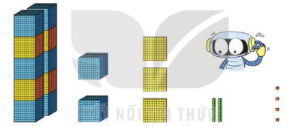  - GV dẫn dắt: Trong hình, bạn Rô – bốt đang rất bối rối vì không biết làm thế nào để đếm xém có bao nhiêu khối lập phương nhỏ. Các em hãy giúp bạn ấy nhé!  + Chúng ta hãy đếm số khối lập phương nhỏ ở từng cột  + GV yêu cầu HS đếm khối lập phương lớn ở cột bên trái  + Mỗi khối lập phương lớn có một nghìn khối lập phương nhỏ, vậy mười khối có mười nghìn khối lập phương nhỏ. Nên cô điền số 10 000 vào cột đầu tiên.  Tương tự với các cột còn lại  + Cột thứ 2 từ trái sang phải có bao nhiêu khối lập phương?  + GV giới thiệu tên gọi hàng tương ứng với các cột ( từ trái sang phải): hàng chục nghìn, hàng nghìn, hàng trăm, hàng chục, hàng đơn vị  + GV giới thiệu cấu tạo số: Số gồm: 1 chục nghìn, 2 nghìn, 3 trăm, 2 chục và 4 đơn vị, cách viết và đọc số  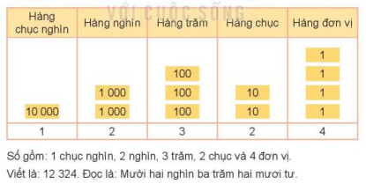  + GV yêu cầu HS lấy thêm VD để củng cố số có 5 chữ số( lưu ý số có chữ số 0 và cách đọc đặc biệt) | - HS lắng nghe  + HS đếm ( 10 khối)  + HS lắng nghe  + 10 x 10, cột 10 x 1, khối lập phương lẻ  + HS lắng nghe  + HS lắng nghe  + HS lấy VD và đọc
3. Thực hành
- Mục tiêu:
+ HS ôn cách phân tích cấu tạo số, cách đọc và cách viết các số có năm chữ số
- Cách tiến hành:
Bài 1. Hoàn thành bảng sau (Làm việc cá nhân).  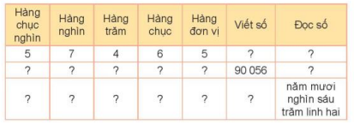  - GV yêu cầu HS làm vào phiếu BT  - GV tổ chức nhận xét, củng cố cấu tạo số, cách viết, cách đọc số  - GV nhận xét, tuyên dương.  Bài 2. Số (Làm việc cá nhân).  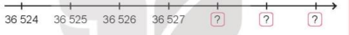  - GV yêu cầu HS làm bài  + Số liền sau của số 36 527 là số nào?  - GV tổ chức nhận xét  - GV nhận xét, tuyên dương.  Bài 3: (Làm việc cá nhân)  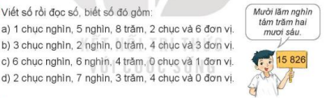  - GV gọi HS đọc đề; HD:  - Trong hình vẽ minh họa là bạn Nam cầm bảng ghi kết quả cách viết và đọc số đầu tiên.  + Số này gồm mấy chục nghìn?  + Chữ số hàng chục nghìn là mấy?  - Gọi HS HS nhận xét.  - GV nhận xét, tuyên dương.  * Củng cố: Dựa vào cấu tạo số để tìm ra cách viết và đọc số  Bài 4: Chọn số thích hợp với cách đọc (Làm việc cá nhân – nhóm đôi)  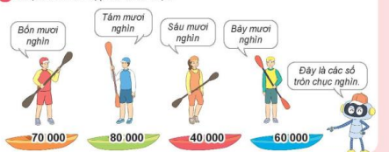  - GV gọi HS đọc đề; HD:  + GV tôt chức cho HS chơi trò chơi: Tiếp sức  + Em có nhận xét gì về các số trên?  - Gọi HS HS nhận xét.  - GV nhận xét, tuyên dương. | - HS làm việc cá nhân.  - HS chia sẻ bài  -HS nêu yêu cầu  - HS nêu  - Hs chữa các bài còn lại  - HS nhận xét, đối chiếu bài.  + HS đọc đề  + HS lắng nghe  + HS trả lời  + HS trả lời  + HS đọc đề  + HS tham gia chơi  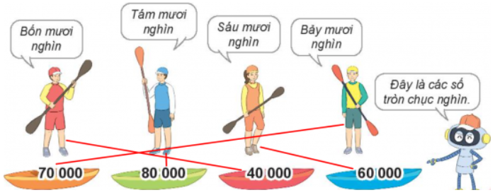  + Đây là các số tròn chục nghìn
3. Vận dụng.
- Mục tiêu:
+ Củng cố những kiến thức đã học trong tiết học để học sinh khắc sâu nội dung.
+ Vận dụng kiến thức đã học vào thực tiễn.
+ Tạo không khí vui vẻ, hào hứng, lưu luyến sau khi học sinh bài học.
- Cách tiến hành:
- GV tổ chức vận dụng bằng các hình thức như trò chơi Ai nhanh, ai đúng? để học sinh đọc đúng các số có năm chữ số  + Bài tập: Sắp xếp các số theo thứ tự từ lớn đến bé  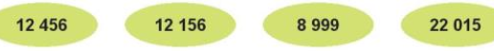- Nhận xét, tuyên dương | - HS tham gia chơi TC để vận dụng kiến thức đã học vào làm BT.
4. Điều chỉnh sau bài dạy:
....................................................................................................................................
...................................................................................................................................
....................................................................................................................................
_____________________________________________

TUẦN 26
TIẾNG VIỆT
CHỦ ĐIỂM: BÀI HỌC TỪ CUỘC SỐNG
Bài 15: NGÀY NHƯ THẾ NÀO LÀ ĐẸP? (T1+2)

I. YÊU CẦU CẦN ĐẠT:
1. Năng lực đặc thù.
- Học sinh đọc đúng từ ngữ, câu, đoạn và toàn bộ câu chuyện “Ngày như thế nào là đẹp?”.
- Bước đầu biết đọc lời đối thoại của các nhân vật phù hợp với ngữ điệu, biết nghỉ hơi ở chỗ có dấu câu.
- Nhận biết được những suy nghĩ khác nhau của châu chấu, giun đất, kiến về ngày đẹp là ngày như thế nào.
- Hiểu được ý nghĩa câu chuyện dựa vào nội dung và tranh min h hạ câu chuyện: Ngày đẹp là ngày mỗi người làm được nhiều việc tốt.
- Kể lại được từng đoạn của câu chuyện Ngày như thế nào là đẹp?
- Phát triển năng lực ngôn ngữ.
2. Năng lực chung.
- Năng lực tự chủ, tự học: lắng nghe, đọc bài và trả lời các câu hỏi. Nêu được nội dung bài.
- Năng lực giải quyết vấn đề và sáng tạo: tham gia trò chơi, vận dụng.
- Năng lực giao tiếp và hợp tác: tham gia đọc trong nhóm.
3. Phẩm chất.
- Phẩm chất yêu nước: Biết yêu cảnh đẹp, các con vật xung quanh qua bài tập đọc.
- Phẩm chất nhân ái: Biết yêu các con vật qua câu chuyện
- Phẩm chất chăm chỉ: Chăm chỉ đọc bài, trả lời câu hỏi.
- Phẩm chất trách nhiệm: Giữ trật tự, học tập nghiêm túc.
II. ĐỒ DÙNG DẠY HỌC
- Kế hoạch bài dạy, bài giảng Power point.
- SGK và các thiết bị, học liệu phụ vụ cho tiết dạy (tranh minh họa bài đọc; tranh minh họa về một số loài vật).

III. HOẠT ĐỘNG DẠY HỌC
Hoạt động của giáo viên | Hoạt động của học sinh
1. Khởi động.
- Mục tiêu: + Tạo không khí vui vẻ, khấn khởi trước giờ học.
+ HS nhắc lại tên bài học Vào nghề và nói về một số điều thú vị trong bài học đó.
- Cách tiến hành:
- GV tổ chức cho HS trao đổi theo nhóm:  Kể lại một ngày em cảm thấy rất vui  - Y/C đại diện một số nhóm chia sẻ trước lớp  - GV Nhận xét, tuyên dương.  - GV dẫn dắt vào bài mới | - HS tham gia trao đổi với nhau, kể cho nhau nghe về một ngày em cảm thấy vui.  - Đại diện một số nhóm chia sẻ  - HS lắng nghe, nhận xét.
2. Khám phá.
- Mục tiêu:
+ Học sinh đọc đúng từ ngữ, câu, đoạn và toàn bộ câu chuyện “Ngày như thế nào là đẹp?”.
+ Bước đầu biết đọc lời đối thoại của các nhân vật phù hợp với ngữ điệu, biết nghỉ hơi ở chỗ có dấu câu.
+ Nhận biết được những suy nghĩ khác nhau của châu chấu, giun đất, kiến về ngày đẹp là ngày như thế nào.
+ Hiểu được ý nghĩa câu chuyện dựa vào nội dung và tranh min h hạ câu chuyện: Ngày đẹp là ngày mỗi người làm được nhiều việc tốt.
+ Kể lại được từng đoạn của câu chuyện Ngày như thế nào là đẹp?
+ Phát triển năng lực ngôn ngữ.
- Cách tiến hành:
2.1. Hoạt động 1: Đọc văn bản.  - GV đọc mẫu: Đọc diễn cảmlời đối thoại giữa các nhân vật.  - GV HD đọc: Đọc đúng các tiếng dễ phát âm sai(giũa, rúc,...); đọc trôi chảy toàn bài, ngắt nghỉ câu đúng, chú ý câu dài. Đọc diễn cảm các lời thoại với ngữ điệu phù hợp.  - Gọi 1 HS đọc toàn bài.  - GV chia đoạn: (3 đoạn)  + Đoạn 1: Từ đầu đến giun đất cãi lại.  + Đoạn 2: Tiếp theo cho đến sau khi mặt trời lặn nhé.  + Đoạn 3: Còn lại.  - GV gọi HS đọc nối tiếp theo đoạn.  - Luyện đọc từ khó: tanh tách, cọ giũa, tỏa nắng,ngẫm nghĩ…  - Luyện đọc diễn cảm một số lời thoại của nhân vật và câu dài.  - Giúp HS hiểu nghĩa các từ ngữ: gà, búng chân, tanh tách, nắng huy hoàng  - Luyện đọc đoạn: GV tổ chức cho HS luyện đọc đoạn theo nhóm 3.  - GV nhận xét các nhóm.  2.2. Hoạt động 2: Trả lời câu hỏi.  - GV gọi HS đọc và trả lời lần lượt 5 câu hỏi trong sgk. GV nhận xét, tuyên dương.  - GV hỗ trợ HS gặp khó khăn, lưu ý rèn cách trả lời đầy đủ câu.  + Câu 1: Trong bài đọc, các nhân vật tranh luận với nhau điều gì?  + Câu 2: Theo giun đất và châu chấu ngày như thế nào là đẹp?  + Câu 3: Vì sao bác kiến phải chờ đến khi mặt trời lặn mới biết ngày như thế nào là đẹp?  + Câu 4: Đóng vai một nhân vật trong bài để nói về ngày như thế nò là đẹp.  - GV mời 1-2 HS đóng vai một nhân vật trong bài đẻ nói về ngày như thế nào là đẹp  - GV hướng dẫn HS luyện tập theo cặp/nhóm  HD HS đưa ra các cách nói khác nhau, có thể kết hợp với cử chỉ, điệu bộ.  Các nhóm báo cáo kết quả; GV nhận xét, bổ sung.  + Câu 5: Theo em, ngày đẹp là ngày như thế nào?  - GV hướng dẫn HS làm việc cá nhân  - Làm việc theo nhóm  - Làm việc cả lớp  - GV nhận xét, thống nhất kết quả(có thể trả lời theo nhiều cách khác nhau):Ngày đẹp là ngày em làm được việc tốt cho ông bà, bố mẹ/ Ngày đẹp là ngày em làm được việc tốt cho bạn bè...  - GV mời HS nêu nội dung bài.  - GV Chốt: Ngày đẹp là ngày mỗi người làm được nhiều việc tốt.  2.3. Hoạt động : Luyện đọc lại.  - GV đọc diễn cảm toàn bài.  - HS đọc nối tiếp, Cả lớp đọc thầm theo. | - Hs lắng nghe.  - HS lắng nghe cách đọc.  - 1 HS đọc toàn bài.  - HS quan sát  - HS đọc nối tiếp theo đoạn.  - HS đọc từ khó.  - 2-3 HS đọc câu dài và lời thoại của nhân vật.  - HS luyện đọc theo nhóm 3.  - HS trả lời lần lượt các câu hỏi:  + Trong bài đọc, các nhân vật tranh luận với nhau về quan niệm ngày như thế nào là đẹp?  + Theo châu chấu ngày đẹp là ngày nắng ráo, trên trời không một gợn mây, có mặt trời tỏa nắng.Còn theo giun đất, ngày đẹp là ngày có mưa bụi và những vũng nước đục.  + Bác kiến phải chờ đến khi mặt trời lặn mới trả lời câu hỏi của hai bạn vì bác muốn kiểm nghiệm qua thực tế (HS có thể có câu TL khác)  +1-2 HS đóng vai.  + Cả lớp nhận xét, góp ý  + Từng HS thể hiện trong cặp/nhóm  + Cả lớp nhận xét  - HS tự đọc câu hỏi và suy nghĩ  - Từng cá nhân nêu ý kiến trong nhóm  - Nhóm trưởng nêu các phương án trả lời của nhóm  - HS nêu theo hiểu biết của mình.  -2-3 HS nhắc lại
3. Nói và nghe: Ngày đẹp nhất của em
- Mục tiêu:
+ Kể lại được từng đoạn của câu chuyện Ngày như thế nào là đẹp?
+ Phát triển năng lực ngôn ngữ.
- Cách tiến hành:
3.1. Hoạt động 3: Nói về sự việc trong từng tranh.  - GV gọi HS đọc yêu cầu bài tập  - GV hướng dẫn trước lớp (có thể dùng các câu hỏi gợi ý)  - GV tổ chức cho HS làm việc nhóm 4: QS các bức tranh 2,3,4 nói tên các nhân vật trong tranh và nhắc lại điều em nhớ về các nhân vật.  - Gọi HS trình bày trước lớp.  - GV nhận xét, tuyên dương.  3.2. Hoạt động 4: Kể lại từng đoạn của câu chuyện theo tranh  - GV hướng dẫn cách thực hiện:  + Bước 1: HS làm việc cá nhân, nhìn tranh tập kể lại từng đoạn của câu chuyện.  + Bước 2: HS tập kể chuyện theo cặp/ nhóm (kể nối tiếp)  - GV mời 2 HS lên kể nói tiếp câu chuyện  - GV nhận xét, tuyên dương. | - 1 HS đọc to yêu cầu  - 1-2 HS nói về bức tranh thứ nhất. Cả lớp lắng nghe.  - HS sinh hoạt nhóm và nói về sự việc trong từng tranh  - Đại diện nhóm trình bày  - Cả lớp nhận xét  - HS tập kể chuyện cá nhân  - Tập kể chuyện theo cặp/ nhóm  - 2 HS kể trước lớp  - Cả lớp nhận xét
4. Vận dụng.
- Mục tiêu:
+ Củng cố những kiến thức đã học trong tiết học để học sinh khắc sâu nội dung.
+ Vận dụng kiến thức đã học vào thực tiễn.
+ Tạo không khí vui vẻ, hào hứng, lưu luyến sau khi học sinh bài học.
+ Phát triển năng lực ngôn ngữ.
- Cách tiến hành:
- GV tổ chức vận dụng để củng cố kiến thức và vận dụng bài học vào tực tiễn cho học sinh.  + Cho HS quan sát video cảnh một số bạn nhỏ đang làm những việc có ích  + GV nêu câu hỏi các bạn nhỏ trong video đã làm những việc gì?  + Việc làm đó có tốt không?  - Nhắc nhở các em luôn luôn làm những việc tốt trong ngày để ngày nào cũng là ngày đẹp nhất.  - Nhận xét, tuyên dương | - HS tham gia để vận dụng kiến thức đã học vào thực tiễn.  - HS quan sát video.  + Trả lời các câu hỏi.  - Lắng nghe, rút kinh nghiệm.
IV. Điều chỉnh sau bài dạy:
.......................................................................................................................................
.......................................................................................................................................
.......................................................................................................................................

TIẾNG VIỆT
Nghe – Viết: NGÀY NHƯ THẾ NÀO LÀ ĐẸP? (T3)

I. YÊU CẦU CẦN ĐẠT:
1. Năng lực đặc thù:
- Viết đúng chính tả bài “Ngày như thế nào là đẹp?” theo hình thức nghe – viết. Biết cách trình bày đoạn văn; biết viết hoa chữ cái đầu tên bài học và đầu các câu văn.
- Làm đúng các bài tập chính tả phân biệt r/d/gi hoặc dấu hỏi/ dấu ngã.
- Phát triển năng lực ngôn ngữ.
2. Năng lực chung.
- Năng lực tự chủ, tự học: lắng nghe, viết bài đúng, kịp thời và hoàn thành các bài tập trong SGK.
- Năng lực giải quyết vấn đề và sáng tạo: tham gia trò chơi, vận dụng.
- Năng lực giao tiếp và hợp tác: tham gia làm việc trong nhóm để ttrar lời câu hỏi trong bài.
3. Phẩm chất.
- Phẩm chất yêu nước: Biết yêu cảnh đẹp, quê hương qua bài viết.
- Phẩm chất chăm chỉ: Chăm chỉ viết bài, trả lời câu hỏi.
- Phẩm chất trách nhiệm: Giữ trật tự, học tập nghiêm túc.
II. ĐỒ DÙNG DẠY HỌC
- Kế hoạch bài dạy, bài giảng Power point.
- SGK và các thiết bị, học liệu phụ vụ cho tiết dạy.

III. HOẠT ĐỘNG DẠY HỌC
Hoạt động của giáo viên | Hoạt động của học sinh
1. Khởi động.
- Mục tiêu: + Tạo không khí vui vẻ, khấn khởi trước giờ học.
+ Kiểm tra kiến thức đã học của học sinh ở bài trước.
- Cách tiến hành:
- GV tổ chức trò chơi để khởi động bài học.  + HS lần lượt xem tranh viết tên đồ vật chứa r/d/gi.  - GV Nhận xét, tuyên dương.  - GV dẫn dắt vào bài mới | - HS tham gia trò chơi  + HSQS tranh và viết tên các đồ vật: cái rổ, con dao, giá đỗ
2. Khám phá.
- Mục tiêu:
+ Viết đúng chính tả bài “Ngày như thế nào là đẹp?” trong khoảng 15 phút.
+ Phát triển năng lực ngôn ngữ.
- Cách tiến hành:
2.1. Hoạt động 1: Nghe – Viết. (làm việc cá nhân)  - GV giới thiệu nội dung bài  - GV đọc toàn bài thơ.  - Mời 2 HS đọc đoạn viết.  - GV hướng dẫn cách viết bài thơ:  + Viết hoa tên bài và các chữ đầu dòng.  + Chú ý các dấu chấm và dấu chấm than cuối câu.  + Viết dấu gạch ngang trước lời đối thoại của nhân vật.  + Cách viết một số từ dễ nhầm lẫm: trả, lặn, tuyệt, rất  - GV đọc từng câu cho HS viết.  - GV đọc lại bài thơ cho HS soát lỗi.  - GV cho HS đổi vở dò bài cho nhau.  - GV nhận xét chung.  2.2. Hoạt động 2: Chọn từ phù hợp với mỗi lời giải nghĩa (làm việc nhóm).  - GV mời HS nêu yêu cầu.  - Giao nhiệm vụ cho các nhóm: Chọn từ phù hợp với mỗi lời giải nghĩa và viết kết quả vào phiều:  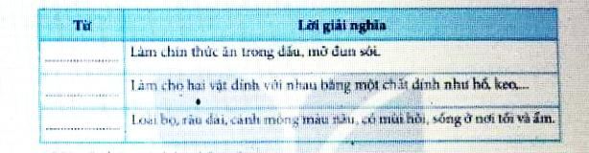  - Mời đại diện nhóm trình bày.  - GV nhận xét, tuyên dương, bổ sung.  2.3. Hoạt động 3: Chọn r, d hoặc gi thay cho ô vuông (làm việc nhóm 4)  - GV mời HS nêu yêu cầu.  - Giao nhiệm vụ cho các nhóm  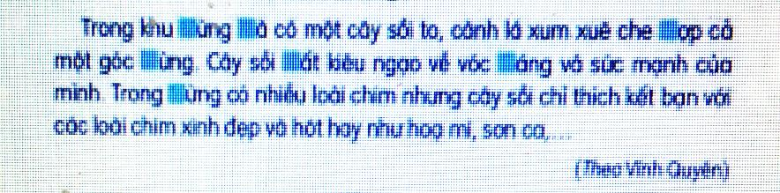  - Mời đại diện nhóm trình bày.  - GV nhận xét, tuyên dương. | - HS lắng nghe.  - HS lắng nghe.  - 2 HS đọc đoạn viết.  - HS lắng nghe.  - HS viết bài.  - HS nghe, dò bài.  - HS đổi vở dò bài cho nhau.  - 1 HS đọc to, cả lớp đọc thầm.  - Các nhóm sinh hoạt và làm việc theo yêu cầu.  - Kết quả: rán, dán, gián  - Các nhóm nhận xét.  - 1 HS đọc yêu cầu.  - Các nhóm làm việc theo yêu cầu.  - Đại diện các nhóm trình bày
3. Vận dụng.
- Mục tiêu:
+ Củng cố những kiến thức đã học trong tiết học để học sinh khắc sâu nội dung.
+ Vận dụng kiến thức đã học vào thực tiễn.
+ Tạo không khí vui vẻ, hào hứng, lưu luyến sau khi học sinh bài học.
+ Phát triển năng lực ngôn ngữ.
- Cách tiến hành:
- GV gợi ý co HS về một số việc làm tốt  - Hướng dẫn HS về trao đổi với người thânvề những việc tốt mình dự định sẽ làm (Lưu ý với HS là phải trao đổi với nguồi thân đúng thời điểm, rõ ràng, cụ thể. Biết lắng nghe phản hồi để tìm ra phương thức phù hợp.  - Nhận xét, đánh giá tiết dạy. | - HS lắng nghe để lựa chọn.  - Lên kế hoạch trao đổi với người thân trong thời điểm thích hợp
IV. Điều chỉnh sau bài dạy:
.......................................................................................................................................
.......................................................................................................................................
.......................................................................................................................................

TUẦN 26
Môn: ĐẠO ĐỨC(Tiết 26)
ÔN TẬP GIỮA HỌC KÌ II.
THỰC HÀNH RÈN KĨ NĂNG GIỮA KÌ 2

I. YÊU CẦU CẦN ĐẠT:
- Học sinh ôn lại
- Tất cả các bài đã học . Nắm được nội dung chính của từng bài.
- Học tập những hành vi đạo đức tốt của từng bài
- Biết áp dụng các hành vi đạo đức đúng đắn trong cuộc sống.
* Phẩm chất: Phẩm chất yêu nước; nhân ái; chăm chỉ; trách nhiệm.
* Năng lực : Năng lực tự chủ, tự học; NL giải quyết vấn đề và sáng tạo; NL giao tiếp và hợp tác.
II. ĐỒ DÙNG DẠY HỌC
- Kế hoạch bài dạy, bài giảng Power point.
- SGK và các thiết bị, học liệu phụ vụ cho tiết dạy.

III. HOẠT ĐỘNG DẠY HỌC
Hoạt động của giáo viên | Hoạt động của học sinh
- Khởi động:(5 phút)  - HS hát: Em yêu trường em  - GV cho HS chơi trò chơi để khởi động bài học.  +Hành động nào là hành động chưa tích cực hoàn thành nhiệm vụ ở lớp, ở trường.  A.Tham gia tập văn nghệ cùng lớp.  B.Tham gia các hoạt động ở trường.  C.Không tham gia các hoạt động ở trường.  -GV nhận xét, tuyên dương  -GV dẫn vào bài mới | - HS hát  - HS tham gia chơi.  + Đáp án: C  - HS lắng nghe.
2. Thực hành: (25 phút)  * Kể tên các bài đạo đức đã học  - Ôn lại nội dung các bài đã học  - HD học sinh học tập theo nhóm  - Trao đổi nhóm, trả lời các câu hỏi GV đưa  ra, điền nội dung vào từng cột  - Đại diện nhóm trình bày trước lớp  - Nhận xét, bổ sung, kết luận  *Thảo luận,xử lý tình huống  Tình huống 1:  + Biết mình học chưa tốt môn Toán, nên lúc rảnh rỗi Nam thường nhờ cô giáo và bạn bè chỉ bài cho. Hành động của Nam thể hiện điều gì?  Tình huống 2:  +Giờ học Giáo dục thể chất, cả lớp đang tập luyện tích cực thì Dũng thấy bạn Bảo vừa tập vừa nói chuyện với bạn bên cạnh. Nếu là Dũng, bạn sẽ làm gì?  Tình huống 3:  +Mẹ bận nấu cơm nên giao cho My trông em, đúng lúc đó ti vi lại có phim hoạt hình mà My yêu thích. Bạn sẽ khuyên My điều gì?  -GV nhận xét, tuyên dương  *Làm việc nhóm  + Theo em vì sao cần phải biết điểm mạnh và điểm yếu của bản thân?  - GV mời HS nhận xét.  - GV chốt, tuyên dương. | - HS lần lượt nêu tên bài học  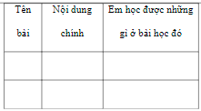  - Đại diện nhóm trình bày trước lớp  -HS xử lý tình huống theo hiểu biết của mình.  +Nam đã tự nhận thức được điểm yếu của bản thân và đã có biện pháp khắc phục khuyết điểm.  +Nếu là Dũng, mình sẽ khuyên Bảo không nên tiếp tục nói chuyện với bạn làm ảnh hưởng đến chất lượng luyện tập của cả hai.  +Mình sẽ khuyên My nên tập trung trông em, tập phim hoạt hình mà My yêu thích có thể nhờ bố mẹ tìm và xem bản phát lại.  -HS thảo luận nhóm  + Biết được điểm mạnh ,yếu của bản thân sẽ giúp em biết cách phát huy điểm mạnh và khắc phục điểm yếu đó. Biết rõ những khó khả năng, khó khăn của bản thân để đặt ra mực tiêu ohù hợp đồng thời còn giúp em giao tiếp, ứng xử tốt hơn với người khác.  + Mỗi người cần phất triển điểm mạnh của bản thân , khi phát triển điểm mạnh mỗi người sẽ thành công hơn.
3. Vận dụng.(5 phút)  - GV tổ chức vận dụng bằng hình thức thi “Chia sẻ những việc làm của mình để phát huy điểm mạnh và khắc phục điểm yếu của bản thân”  + GV yêu cầu học sinh chia ra thành các nhóm (3-4 nhóm). Mỗi bạn thực hành trong nhóm việc làm để phát huy điểm mạnh và khắc phục điểm yếu của mình.  + Mời các thành viên trong lớp nhận xét bình chọn cho nhóm có nhiều thành công nhất.  - Nhận xét, tuyên dương | - HS chia nhóm và tham gia thực hành nêu những thành tích và thành công trong học tập của mình và thành tích các hoạt động của bản trước nhóm  + Lần lượt các nhóm thực hành theo yêu cầu giáo viên.  + Các nhóm trình bày, theo dõi ,nhận xét bình chọn  - HS lắng nghe, rút kinh nghiệm
Điều chỉnh sau bài dạy(nếu có):
.....................................................................................................................................
.....................................................................................................................................

----------------------------------------------------------------------
KĨ NĂNG SỐNG
CHỦ ĐỀ 3: KĨ NĂNG TRÌNH BÀY SUY NGHĨ, Ý TƯỞNG(3 TIẾT)
BÀI 3: KĨ NĂNG TRÌNH BÀY SUY NGHĨ, Ý TƯỞNG( TIẾT1)
I . Mục tiêu
- Học sinh hiểu được những điều cần thiết khi trình bày suy nghĩ, ý tưởng.
- Hiểu được lợi ích của việc biết trình bày suy nghĩ, ý tưởng
- Biết trình bày suy nghĩ, ý tưởng của mình trong một số tình huống cụ thể.
- Rèn kĩ năng giao tiếp
II.Đồ dùng dạy và học
- Phiếu học tập
III. Hoạt động dạy và học
1.Ổn định tổ chức:
- Kiểm tra sĩ số.
2. Kiểm tra bài cũ:
- Hãy nêu ích lợi của việc lắng nghe tích cực.
3. Bài mới:
a) Giới thiệu bài:
b) Dạybài mới:
Bài tập 1: Hãy dánh dấu X vào ô trống trớc những điều cần thiết khi trình bày , diễn đạt suy nghĩ ,ý tởng
- Giáo viên tổ chức cho học sinh thảo luận theo nhóm 4
- Giáo viên phát phiếu cho từng nhóm
- Quan sát, giúp đỡ từng nhóm.
Nói với âm lượng vừa phải, không quá to hoặc quá nhỏ.
Không nói quá nhanh hoặc quá chậm.
Nói không đúngvới suy nghĩ của mình
Nói dài dòng.
Kết hợp giữa lời nói với cử chỉ, điệu bộ, ánh mắt nét mặt một cách phù hợp.
- Gọi từng nhóm lên trình bày.
- Nhóm khác nhận xét
- Giáo viên nhận xét và kết luận chung.
4.Củng cố: Nhắc lại những điều cần thiết khi trình bày suy nghĩ , ý tưởng
5.Dặn dò: Nhận xét tiết học

----------------------------------------------------------------------
TOÁN
CHỦ ĐỀ 11: CÁC SỐ ĐẾN 100 000
Bài 59: SỐ 100 000 (T2) – Trang 58
I. YÊU CẦU CẦN ĐẠT:
1. Năng lực đặc thù:
- Biết cách phân tích cấu tạo số, cách đọc và cách viết các số có năm chữ số và số 100 000.
- Làm quen với cách làm tròn số và làm tròn được một số đến hàng nghìn và hàng chục nghìn.
- Phát triển năng lực lập luận, tư duy toán học và năng lực giao tiếp toán học
2. Năng lực chung.
- Năng lực tự chủ, tự học: lắng nghe, trả lời câu hỏi, làm bài tập.
- Năng lực giải quyết vấn đề và sáng tạo: tham gia trò chơi, vận dụng.
- Năng lực giao tiếp và hợp tác: hoạt động nhóm.
3. Phẩm chất.
- Phẩm chất nhân ái: Có ý thức giúp đỡ lẫn nhau trong hoạt động nhóm để hoàn thành nhiệm vụ.
- Phẩm chất chăm chỉ: Chăm chỉ suy nghĩ, trả lời câu hỏi; làm tốt các bài tập.
- Phẩm chất trách nhiệm: Giữ trật tự, biết lắng nghe, học tập nghiêm túc.
II. ĐỒ DÙNG DẠY HỌC
- Kế hoạch bài dạy, bài giảng Power point.
- SGK và các thiết bị, học liệu phụ vụ cho tiết dạy.

III. HOẠT ĐỘNG DẠY HỌC
Hoạt động của giáo viên | Hoạt động của học sinh
1. Khởi động:
- Mục tiêu: + Tạo không khí vui vẻ, khấn khởi trước giờ học.
+ Kiểm tra kiến thức đã học của học sinh ở bài trước.
- Cách tiến hành:
- GV tổ chức trò chơi để khởi động bài học.  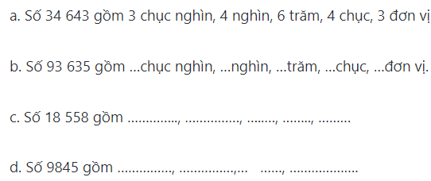  - GV Nhận xét, tuyên dương.  - GV dẫn dắt vào bài mới | - HS tham gia trò chơi  + 3 HS lên bảng làm bài  - HS lắng nghe.
2. Khám phá
- Mục tiêu:
+ Biết cách phân tích cấu tạo số, cách đọc và cách viết các số có năm chữ số và số 100 000
+ Làm quen với cách làm tròn số và làm tròn được một số đến hàng nghìn và hàng chục nghìn.
- Cách tiến hành:
- GV đưa hình ảnh :  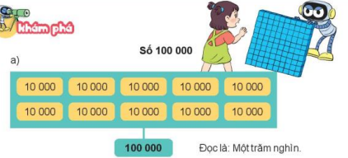  - GV dẫn dắt: Bạn Rô – bốt xếp rất nhiều khối lập phương tạo thành một bức tường. Bức tường lớn đến nỗi sắp đổ sập rồi. Chúng ta hãy tìm số khối lập phương nhỏ trên bức tường này nhé!  + Hãy đếm số khối lập phương lớn ở mỗi hàng? và đếm số hàng?  + Có một trăm khối lập phương lớn, mỗi khối có một nghìn khối lập phương nhỏ, vậy có một trăm khối lập phương nhỏ.  + Số 100 000: đọc là Một trăm nghìn.  + Viết là: 100 000  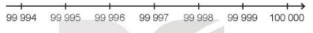  + Số liền sau của số 99 999 là số nào? | - HS lắng nghe  + 10 khối ( 10 hàng)  + HS lắng nghe  + HS lắng nghe  + Số 100 000
3. Thực hành
- Mục tiêu:
+ Biết cách phân tích cấu tạo số, cách đọc và cách viết các số có năm chữ số và số 100 000
+ Làm quen với cách làm tròn số và làm tròn được một số đến hàng nghìn và hàng chục nghìn.
- Cách tiến hành:
Bài 1. Chọn số thích hợp với cách đọc (Làm việc cá nhân).  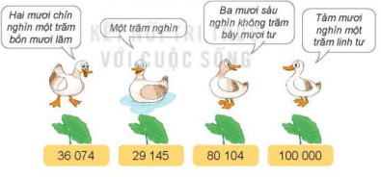  - GV yêu cầu HS làm CN  - GV tổ chức cho HS chơi TC: Tìm nhà cho vịt  + Trời bất ngờ đổ cơn mưa, những chú vịt cần tìm chỗ trú dưới những chiếc lá. Em hãy giúp các chú vịt này chạy để trú mưa nhé!  - GV tổ chức nhận xét  - GV nhận xét, tuyên dương.  Chốt: Tìm cách đọc thích hợp với cách viết các số tròn chục nghìn  Bài 2. (Làm việc cá nhân).  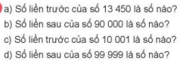  - GV yêu cầu HS làm CN  - GV tổ chức cho HS chia sẻ  - GV nhận xét, tuyên dương.  Chốt: Tìm các số liền trước hoặc liền sau của số cho trước theo yêu cầu  Bài 3. Số (Làm việc cá nhân).  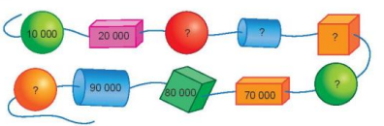  - GV yêu cầu HS làm bài  +Em có nhận xét gì về các số trên ?  + Các em phải sắp xếp theo thứ tự tăng dần  - GV tổ chức nhận xét  - GV nhận xét, tuyên dương. | - HS đọc yêu cầu  - HS chơi trò chơi  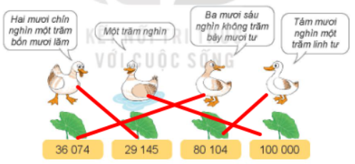  -HS nêu yêu cầu  - Đáp án: a. 13449  b. 90 001  c. 10 000  d. 100 000  - HS nhận xét, đối chiếu bài.  + HS đọc đề  + Các số trên đều là các số tròn chục nghìn  + HS trả lời: 30 000; 40 000; 50 000; 60 000, 100 000
3. Vận dụng.
- Mục tiêu:
+ Củng cố những kiến thức đã học trong tiết học để học sinh khắc sâu nội dung.
+ Vận dụng kiến thức đã học vào thực tiễn.
+ Tạo không khí vui vẻ, hào hứng, lưu luyến sau khi học sinh bài học.
- Cách tiến hành:
- GV tổ chức vận dụng bằng các hình thức như trò chơi Ai nhanh, ai đúng? để học sinh viết đúng số có 5 chữ số  + Bài tập:Tìm số liền trước và số liền sau của:  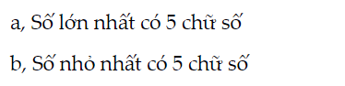  - Nhận xét, tuyên dương | - HS tham gia chơi TC để vận dụng kiến thức đã học vào làm BT.
4. Điều chỉnh sau bài dạy:
....................................................................................................................................
...................................................................................................................................
....................................................................................................................................

TUẦN 26
LUYỆN TOÁN
Bài 59: CÁC SỐ CÓ NĂM CHỮ SỐ– Trang 54, 55
I. YÊU CẦU CẦN ĐẠT:
1. Năng lực đặc thù:
- Củng cố cách phân tích cấu tạo số, cách đọc và cách viết các số có năm chữ số và số 100 000.
- Làm quen với cách làm tròn số và làm tròn được một số đến hàng nghìn và hàng chục nghìn.
- Phát triển năng lực lập luận, tư duy toán học và năng lực giao tiếp toán học
2. Năng lực chung.
- Năng lực tự chủ, tự học: lắng nghe, trả lời câu hỏi, làm bài tập.
- Năng lực giải quyết vấn đề và sáng tạo: tham gia trò chơi, vận dụng.
- Năng lực giao tiếp và hợp tác: hoạt động nhóm.
3. Phẩm chất.
- Phẩm chất nhân ái: Có ý thức giúp đỡ lẫn nhau trong hoạt động nhóm để hoàn thành nhiệm vụ.
- Phẩm chất chăm chỉ: Chăm chỉ suy nghĩ, trả lời câu hỏi; làm tốt các bài tập.
- Phẩm chất trách nhiệm: Giữ trật tự, biết lắng nghe, học tập nghiêm túc.
II. ĐỒ DÙNG DẠY HỌC
1. Giáo viên: Vở bài tập Toán; Bảng phụ BT 1
2. Học sinh: Vở bài tập Toán

III. HOẠT ĐỘNG DẠY HỌC
Hoạt động của giáo viên | Hoạt động của học sinh
1. HĐ Khởi động  - GV tổ chức cho Hs hát  - GV dẫn dắt vào bài mới  - Gv nêu yêu cầu cần đạt của tiết học:  + Củng cố cách phân tích cấu tạo số, cách đọc và cách viết các số có năm chữ số và số 100 000.  + Làm quen với cách làm tròn số và làm tròn được một số đến hàng nghìn và hàng chục nghìn. | - HS thực hiện  - HS lắng nghe
2. HĐ Luyện tập, thực hành.  Hoạt động 1: GV giao BT cho HS làm bài.  - Gv lệnh: HS chưa đạt chuẩn làm bài 1, 2/ 54,55 Vở Bài tập Toán.  - Gv lệnh: HS đạt chuẩn làm bài 1, 2, 3, 4/ 54, 55 Vở Bài tập Toán.  - GV cho Hs làm bài trong vòng 15 phút.  - Gv quan sát, giúp đỡ, nhắc nhở tư thế ngồi học cho Hs; chấm chữa bài và gọi Hs đã được cô chấm chữa lên làm bài.  - HS làm xong bài GV cho HS đổi vở kiểm tra bài cho nhau. | - HS đánh dấu bài tập cần làm vào vở.  - HS đánh dấu bài tập cần làm vào vở.  -Hs làm bài  - HS cùng bàn đổi vở kiểm tra bài.
Hoạt động 2: Chữa bài:  - GV gọi HS chữa lần lượt các bài:  * Bài 1: ( VBT/54)  - Bài yêu cầu gì ?  - Cho HS quan sát  - GV cho 2 học sinh thực hiện cách viết, cách đọc số có năm chữ số.  - GV nhận xét bài làm trên bảng, khen học sinh thực hiện tốt.  Gv chốt cách củng cố cấu tạo số, cách viết, cách đọc số | -Hoàn thành bảng sau  - HS thực hiện làm bài  - Học sinh nhận xét
* Bài 2: (VBT/54)  - GV hỏi :  + Số liền sau của số 49 994 là số nào?  - GV cho học sinh lên thực hiện  - Cho học sinh nhận xét  - GV nhận xét, khen học sinh nhanh – đúng và chốt đáp án.  Gv chốt cách vận dụng của cấu tạo số áp dụng trên tia số. | -HS nêu  - 1HS lên bảng làm bài  - HS nhận xét  - HS lắng nghe, quan sát
* Bài 3: (VBT/55)  - GV cho 4 bạn lên thực hiện với hình thức trò chơi: “Ai nhanh, Ai đúng?”  + 4 học sinh thực hiện với thời gian các bạn dưới lớp hát bài : “Một con vịt”; nếu kết thúc bài hát, bạn nào nhanh, đúng bạn đó thắng.  - Cho học sinh nhận xét  - GV nhận xét, khen học sinh nhanh – đúng và chốt đáp án.  Gv chốt cách dựa vào cấu tạo số để tìm ra cách viết và đọc số. | - 4 HS lên bảng làm bài  - HS nhận xét  - HS lắng nghe, quan sát
* Bài 4: (VBT/55)  - GV gọi 1 hs nêu  - 1 HS thực hiện  - GV nhận xét, chốt kết quả  Gv chốt cách biết các số tròn chục nghìn. | -Nối số với cách đọc số đó  -Hs thực hiện  - HS nhận xét  - HS lắng nghe, quan sát
* Bài 5: (VBT/55)  - Bài yêu cầu gì ?  - Cho HS quan sát  - GV cho 1 học sinh thực hiện  - GV nhận xét bài làm trên bảng, khen học sinh thực hiện tốt.  Gv chốt cách củng cố cấu tạo số, cách viết, cách đọc số  3. HĐ Vận dụng  - Cho các số : 45 799; 23 456  + Đọc các số sau  - GV cho học sinh làm bài  - GV cho HS trả lời và khen HS đã tìm ra câu trả lời nhanh – đúng.  - GV nhận xét giờ học.  - GV dặn HS về xem lại bài và chuẩn bị bài sau. | - Khoanh vào chữ trước câu trả lời đúng  - HS thực hiện làm bài  + Đáp án C  - Học sinh nhận xét  - HS nghe  - HS thực hiện  - HS trả lời, nhận xét  - HS nghe
IV. ĐIỀU CHỈNH SAU BÀI DẠY:
..............................................................................................................................
..............................................................................................................................
LUYỆN TIẾNG VIỆT
I. YÊU CẦU CẦN ĐẠT:
1. Kiến thức, kĩ năng:
- Giúp học sinh củng cố kiến thức, kĩ năng:
+ Viết đúng bài chính tả và kĩ năng trình bày bài sạch đẹp.
+ Làm đúng các bài tập chính tả phân biệt r/d/gi hoặc dấu hỏi/ dấu ngã.
+ Viết được 2 – 3 câu về ý nghĩa của câu chuyện Ngày như thế nào là đẹp?
2. Năng lực chung:
- Năng lực tự chủ, tự học: lắng nghe, trả lời câu hỏi, làm bài tập.
- Năng lực giải quyết vấn đề và sáng tạo: giải quyết được vấn đề với các dạng bài tập Tiếng Việt.
- Năng lực giao tiếp và hợp tác: giao tiếp với thầy cô, bạn bè trong các hoạt động học tập.
3. Phẩm chất:
- Phẩm chất nhân ái: Có ý thức giữ gìn và yêu quý những đồ dùng trong ngôi nhà, những sự vật quanh ngôi nhà, yêu thương gia đình mình.
- Phẩm chất chăm chỉ: Chăm chỉ suy nghĩ, trả lời câu hỏi; làm tốt các bài tập.
- Phẩm chất trách nhiệm: Giữ trật tự, biết lắng nghe, học tập nghiêm túc.
II. ĐỒ DÙNG DẠY HỌC
1. Giáo viên: Vở bài tập Tiếng Việt.
2. Học sinh: Vở bài tập Tiếng Việt.
III. CÁC HOẠT ĐỘNG DẠY - HỌC CHỦ YẾU:

Hoạt động của giáo viên | Hoạt động của học sinh
1. HĐ Khởi động  - GV tổ chức cho HS hát  - GV dẫn dắt vào bài mới  - GV nêu yêu cầu cần đạt của tiết học:  + Giúp học sinh củng cố kiến thức, rèn kĩ năng viết bài, làm được các bài tập trong vở bài tập. | - HS thực hiện  - HS lắng nghe
2. HĐ Luyện tập, thực hành.  Hoạt động 1: Luyện viết  - GV đọc bài viết chính tả: Ngày như thế nào là đẹp?  + Gọi 2 HS đọc lại.  + HD HS nhận xét:  H: Khi viết đoạn văn này cần chú ý những gì?  H: Những chữ nào trong bài phải viết hoa? Vì sao?  + HD viết từ khó:  - HS đọc thầm và viết ra giấy nháp chữ khó viết: trả, lặn, tuyệt, rất  + GV đọc HS viết bài vào vở .  + Chấm, chữa bài.  - GV thu chấm 5 - 7 bài nhận xét, rút kinh nghiệm. | - HS nghe.  - HS đọc bài.  + Chú ý các dấu chấm và dấu chấm than cuối câu.  + Viết dấu gạch ngang trước lời đối thoại của nhân vật.  - Viết hoa những chữ đầu mỗi câu  - Học sinh làm việc cá nhân  - HS viết bài
Hoạt động 2: HDHS làm bài tập  - GV giao bài tập HS làm bài.  - GV lệnh HS làm bài tập 3, 4, 5/34 Vở Bài tập Tiếng Việt.  - GV cho Hs làm bài trong vòng 10 phút.  - GV quan sát, giúp đỡ, nhắc nhở tư thế ngồi học cho HS; chấm chữa bài.  - HS làm xong bài GV cho HS đổi vở kiểm tra bài cho nhau. | - HS đánh dấu bài tập cần làm vào vở.  -Hs làm bài
Hoạt động 3: Chữa bài  - GV Gọi 1 HV lên điều hành phần chia sẻ trước lớp.  * Bài 3  - Gọi Hs nêu nối tiếp bài làm  - Gv, Hs nhận xét chốt bài làm đúng  GV chốt: Phân biệt r/d/gi hoặc dấu hỏi/ dấu ngã | - 1 Hs lên chia sẻ.  a. rừng, già, rợp, rừng, rất, dáng , rừng  b/  Từ ngữ gọi tên con vật Thỏ, khỉ, sư tử, hổ, hươu cao cổ, Chim gõ kiến  Từ ngữ chỉ hoạt động của con vật Ngủ, nghỉ ngơi Gõ kiến
* Bài 4: Tìm tiếng có thể ghép với mỗi tiếng dưới đây để tạo thành từ ngữ  - GV gọi 1 HS nêu yêu cầu.  - Yêu cầu HS viết cá nhân ra vở.  - GV cho HS chia sẻ trong nhóm đôi.  - GV cho HS chia sẻ trước lớp.  - GV nhận xét, tuyên dương HS.  Bài 5: Viết 1 – 2 câu về ý nghĩa của câu chuyện Ngày như thế nào là đẹp?  - GV mời HS nêu yêu cầu.  - GV yêu cầu HS làm việc CN viết 1 – 2 câu về ý nghĩa của câu chuyện Ngày như thế nào là đẹp!  - GV yêu cầu HS chia sẻ bài làm  - GV nhận xét, tuyên dương. | - Hs nêu.  - HS tự viết câu vào vở.  - HS chia sẻ trong nhóm đôi.  - 4,5 HS chia sẻ.  Đáp án: - Giềng: láng giềng; Rẻ: rẻ rung; Rễ: gốc rễ; Riềng: củ riềng; Rẽ: chia rẽ  - HS đọc yêu cầu  - HS làm việc  - HS chia sẻ  - Đáp án: Câu chuyện Ngày như thế nào là đẹp đã cho chúng ta một bài học về cách nhìn nhận cuộc sống. Ngày chỉ đẹp khi chúng ta sống và làm việc hết mình.
3. HĐ Vận dụng  - Em hãy kể về ngày đẹp của mình  - GV nhận xét, bổ sung, tuyên dương HS.  - Nhận xét giờ học.  - Dặn chuẩn bị bài sau. | - HS chia sẻ.  - HS lắng nghe, theo dõi
IV. ĐIỀU CHỈNH SAU BÀI DẠY:
..............................................................................................................................
..............................................................................................................................

TIẾNG VIỆT
CHỦ ĐIỂM: BÀI HỌC TỪ CUỘC SỐNG
Bài 16: A LÔ, TỚ ĐÂY (T1+2)

I. YÊU CẦU CẦN ĐẠT:
1. Năng lực đặc thù:
- Học sinh đọc đúng rõ ràng câu chuyện “A lô, tớ đây”.
- Biết ngắt nghỉ đúng dấu câu.
- Bước đầu phân biệt được lời của các nhân vật và lời người kể chuyện.
- Hiểu nội dung bài và những điều tác giả muốn nói qua bài đọc: Trong giao tiếp cần chú ý cách nói năng sao cho phù hợp, không làm ảnh hưởng đến những người xung quanh.
- Đọc mở rộng theo yêu cầu(đọc câu chuyện, bài văn, bài thơ...về bài học ứng xử, cách giao tiếp với những người xung quanh)
- Phát triển năng lực ngôn ngữ.
2. Năng lực chung.
- Năng lực tự chủ, tự học: lắng nghe, đọc bài và trả lời các câu hỏi. Nêu được nội dung bài.
- Năng lực giải quyết vấn đề và sáng tạo: tham gia trò chơi, vận dụng.
- Năng lực giao tiếp và hợp tác: tham gia đọc trong nhóm.
3. Phẩm chất.
- Phẩm chất yêu nước: Biết yêu quê hương, đất nước qua bài thơ.
- Phẩm chất nhân ái: Biết yêu quý bà và những người thân qua bài thơ.
- Phẩm chất chăm chỉ: Chăm chỉ đọc bài, trả lời câu hỏi.
- Phẩm chất trách nhiệm: Giữ trật tự, học tập nghiêm túc.
II. ĐỒ DÙNG DẠY HỌC.
- Kế hoạch bài dạy, bài giảng Power point.
- SGK và các thiết bị, học liệu phụ vụ cho tiết dạy.

III. HOẠT ĐỘNG DẠY HỌC.
Hoạt động của giáo viên | Hoạt động của học sinh
1. Khởi động:
- Mục tiêu: + Tạo không khí vui vẻ, khấn khởi trước giờ học.
+ Kiểm tra kiến thức đã học của học sinh ở bài trước.
- Cách tiến hành:
- GV tổ chức trò chơi để khởi động bài học.  + Câu 1: Đọc đoạn 1 bài “Ngày như thế nào là đẹp?” và trả lời câu hỏi : Trong bài đọc, các nhân vật tranh luận với nhau điều gì?  + GV nhận xét, tuyên dương.  + Câu 2: Theo em, ngày đẹp là ngày như thế nào?  - GV Nhận xét, tuyên dương.  - GV dẫn dắt vào bài mới | - HS tham gia trò chơi.  + Đọc và trả lời câu hỏi: Trong bài đọc, các nhân vật tranh luận với nhau về quan niệm ngày như thế nào là đẹp?  + Ngày đẹp là ngày em làm được nhiều việc tốt cho ông bà, bố mẹ, bạn bè...  - HS lắng nghe.
2. Khám phá.
- Mục tiêu:
+ Học sinh đọc đúng rõ ràng câu chuyện “A lô, tớ đây”.
+ Biết ngắt nghỉ đúng dấu câu.
+ Bước đầu phân biệt được lời của các nhân vật và lời người kể chuyện.
+ Hiểu nội dung bài và những điều tác giả muốn nói qua bài đọc: Trong giao tiếp cần chú ý cách nói năng sao cho phù hợp, không làm ảnh hưởng đến những người xung quanh.
+ Phát triển năng lực ngôn ngữ.
- Cách tiến hành:
2.1. Hoạt động 1: Đọc văn bản.  - GV đọc mẫu: chú ý ngắt nghỉ đúng, phân biệt được lời của các nhân vật và lời kể chuyện.  - GV HD đọc, giải nghĩa một số từ ngữ khó đọc, khó hiểu đối với HS.  - Gọi 1 HS đọc toàn bài.  - GV chia đoạn: (3 đoạn)  + Đoạn 1: Từ đầu đến ra hiệu đồng ý.  + Đoạn 2: Tiếp theo cho đến hai con nói chuyện đấy  + Đoạn 3: Còn lại.  - GV gọi HS đọc nối tiếp các đoạn  - Luyện đọc từ khó: hớn hở, khoái chí, cười rúc rích,…  - GV mời HS nêu từ ngữ giải nghĩa trong SGK. Gv giải thích thêm.  - Luyện đọc theo nhóm.  + GV nhận xét các nhóm.  - Làm việc cả lớp: mời 3 HS đại diện 3 nhóm đọc nối tiếp 3 đoạn trước lớp  2.2. Hoạt động 2: Trả lời câu hỏi.  - GV HDHS đọc, thảo luận và trả lời lần lượt 4 câu hỏi trong sgk. GV nhận xét, tuyên dương.  - GV hỗ trợ HS gặp khó khăn, lưu ý rèn cách trả lời đầy đủ câu.  + Câu 1: Giờ ra chơi, điều gì khiến Minh rất vui?  + Câu 2: Lần đầu tiên An gọi điện thoại cho Minh, hai bạn đã nói chuyện với nhau thế nào?  + Câu 3: Trong cuộc điện thoại lần hai, các bạn nói chuyện có gì khác lần một?  + GV hỏi thêm: Vì sao lần nói chuyện thứ hai, cả hai bạn đều nói chuyện rất nhỏ?  + Câu 4: Đóng vai hai bạn trong câu chuyện để nói chuyện điện thoại với nhau bằng giọng nói phù hợp.  - GVHD:  + B1: Cá nhân đọc thầm lại lời nói của hai bạn  + B2: Từng cặp đóng vai hai bạn để nói chuyện  + B3: Các thành viên góp ý cho nhau  - Làm việc cả lớp: GV mời mọt số HS lên trình diễn  - GV mời HS nêu nội dung câu chuyện.  - GV chốt: Trong giao tiếp cần chú ý cách nói năng sao cho phù hợp, không làm ảnh hưởng đến những người xung quanh.  2.3. Hoạt động 3: Luyện đọc lại (làm việc cá nhân, nhóm 2).  - GV cho HS đọc đoạn 2 và đoạn 3  - GV cho HS luyện đọc theo cặp.  - GV cho HS luyện đọc nối tiếp trước lớp  - GV nhận xét, tuyên dương. | - Hs lắng nghe.  - HS lắng nghe cách đọc.  - 1 HS đọc toàn bài.  - HS quan sát  - HS đọc nối tiếp theo đoạn.  - HS đọc từ khó.  - HS đọc giải nghĩa từ.  - HS luyện đọc theo nhóm.  - 3 HS đọc nối tiếp trước lớp  - HS thảo luận nhóm, trả lời lần lượt các câu hỏi:  + Minh được An thông báo đi học về An sẽ gọi điện thoại cho mình.  + Hai bạn cười nói rất to lại còn gào lên trong máy vì quá vui thích.  + Cả hai dều nói chuyện rất nhỏ. Hai bạn cũng không cười to nữa, chỉ cười rúc rích rất khẽ.  + Vì bố của hai bạn đều nhận xét hai bạn nói to quá, cả thành phố, cả thế giới nghe được câu chuyện của hai bạn.  + Được bà chăm sóc, yêu thương; có nhiều trái cây ngon; được bà kể chuyện,...  - HS làm việc theo nhóm theo 3 bước GV hướng dẫn  - Một số HS lên trình diễn  - 2-3 HS nhắc lại nội dung bài.  - HS luyện đọc cá nhân  - HS luyện đọc theo cặp.  - HS luyện đọc nối tiếp.
3. Đọc mở rộng.
- Mục tiêu:
+ Đọc mở rộng theo yêu cầu(đọc câu chuyện, bài văn, bài thơ...về bài học ứng xử, cách giao tiếp với những người xung quanh)
+ Phát triển năng lực ngôn ngữ.
- Cách tiến hành:
3.1. Hoạt động 4: Đọc câu chuyện, bài văn, bài thơ...về bài học ứng xử, cách giao tiếp với những người xung quanh và viết phiếu đọc sách theo mẫu (làm việc cá nhân, theo nhóm)  - GV hướng dẫn HS làm việc cá nhân, hoàn thành phiếu sau:  PHẾU ĐỌC SÁCH  Tên bài (...) Tên cuốn sách (...)  Tác giả (...) Nhân vật (...)  Nghề nghiệp (...) Mức độ yêu thích ***  - GV theo dõi, hỗ trợ.  3.2. Hoạt động 5: Chia sẻ với bạn về bài đọc (làm việc nhóm, lớp).  - GV hướng dẫn HS làm việc theo nhóm  - Mời đại diện một số HS chia sẻ trước lớp  - GV nhận xét, tuyên dương | - HS làm việc cá nhân, đọc sách và hoàn thành phiếu.  - HS chia sẻ với các bạn trong nhóm về bài đọc (dựa vào phiếu đọc sách theo mẫu).  - 2 – 3 HS chia sẻ trước lớp.  - Cả lớp nhận xét
4. Vận dụng.
- Mục tiêu:
+ Củng cố những kiến thức đã học trong tiết học để học sinh khắc sâu nội dung.
+ Vận dụng kiến thức đã học vào thực tiễn.
+ Tạo không khí vui vẻ, hào hứng, lưu luyến sau khi học sinh bài học.
+ Phát triển năng lực ngôn ngữ.
- Cách tiến hành:
- GV tổ chức vận dụng để củng cố kiến thức và vận dụng bài học vào tực tiễn cho học sinh.  + Giới thiệu thêm cho HS một số quyển sách về giao tiếp, ứng xử.  - Hướng dẫn các em lên kế hoạch đọc sách  - Nhận xét, tuyên dương | - HS tham gia để vận dụng kiến thức đã học vào thực tiễn.  - HS quan sát.  - Lắng nghe, rút kinh nghiệm.
IV. Điều chỉnh sau bài dạy:
.......................................................................................................................................
.......................................................................................................................................
.......................................................................................................................................
.......................................................................................................................................

---------------------------------------------------------
TOÁN
CHỦ ĐỀ 11: CÁC SỐ ĐẾN 100 000
Bài 59: LUYỆN TẬP (T3) – Trang 59
I. YÊU CẦU CẦN ĐẠT:
1. Năng lực đặc thù:
- Biết cách phân tích cấu tạo số, cách đọc và cách viết các số có năm chữ số và số 100 000.
- Làm quen với cách làm tròn số và làm tròn được một số đến hàng nghìn và hàng chục nghìn.
- Phát triển năng lực lập luận, tư duy toán học và năng lực giao tiếp toán học
2. Năng lực chung.
- Năng lực tự chủ, tự học: lắng nghe, trả lời câu hỏi, làm bài tập.
- Năng lực giải quyết vấn đề và sáng tạo: tham gia trò chơi, vận dụng.
- Năng lực giao tiếp và hợp tác: hoạt động nhóm.
3. Phẩm chất.
- Phẩm chất nhân ái: Có ý thức giúp đỡ lẫn nhau trong hoạt động nhóm để hoàn thành nhiệm vụ.
- Phẩm chất chăm chỉ: Chăm chỉ suy nghĩ, trả lời câu hỏi; làm tốt các bài tập.
- Phẩm chất trách nhiệm: Giữ trật tự, biết lắng nghe, học tập nghiêm túc.
II. ĐỒ DÙNG DẠY HỌC
- Kế hoạch bài dạy, bài giảng Power point.
- SGK và các thiết bị, học liệu phụ vụ cho tiết dạy.

III. HOẠT ĐỘNG DẠY HỌC
Hoạt động của giáo viên | Hoạt động của học sinh
1. Khởi động:
- Mục tiêu: + Tạo không khí vui vẻ, khấn khởi trước giờ học.
+ Kiểm tra kiến thức đã học của học sinh ở bài trước.
- Cách tiến hành:
- GV tổ chức trò chơi để khởi động bài học.  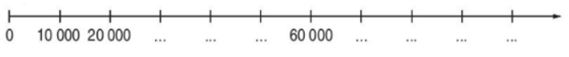  Viết các số sau thành tổng:  4000 + 600 + 30 + 1 = 7000 + 500 + 90 + 4 =  9000 + 900 + 90 + 9 = 90000 + 90 =  - GV Nhận xét, tuyên dương.  - GV dẫn dắt vào bài mới | - HS tham gia trò chơi  + 5 HS lên bảng làm bài  - HS lắng nghe.
2. Thực hành
- Mục tiêu:
+ Biết cách phân tích cấu tạo số, cách đọc và cách viết các số có năm chữ số và số 100 000
+ Làm quen với cách làm tròn số và làm tròn được một số đến hàng nghìn và hàng chục nghìn.
- Cách tiến hành:
Bài 1,2. (Làm việc cá nhân).  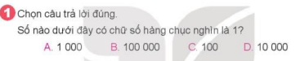  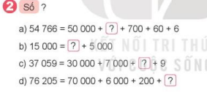  - GV yêu cầu HS làm CN  - GV tổ chức cho HS báo cáo  - GV tổ chức nhận xét  - GV nhận xét, tuyên dương.  * BT2 : Củng cố kĩ năng phân tích cấu tạo số  Bài 3. (Làm việc cá nhân).  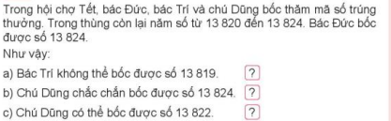  - GV yêu cầu HS làm CN  - GV hướng dẫn: Chúng ta có 5 số từ 13 820 đến 13 824: 13 820, 13 821, 13 822, 13 823, 13 824.  Do bác Đức bốc được số 13 824 nên ta gạch số này đi. Vậy bác Trí không thể bốc được số 13 819 vì không có số này. Chú Dũng không bốc được số 13 824 vì bác Đức bốc được rồi.  - GV tổ chức cho HS chia sẻ  - GV nhận xét, tuyên dương.  Chốt: Củng cố kiến thức số có năm chữ số gắn với thực tế  Bài 4. Người ta đóng số lên các khung xe đạp. Các khung xe đạp đã được đóng số từ 1 đến 99 997. Hỏi ba khung xe tiếp theo sẽ được đóng số nào? (Làm việc cá nhân – nhóm 2).  - GV yêu cầu HS làm bài sau đó thảo luận nhóm 2  +GV viết các số từ 1 đến 99 997 vào tia số, sau đó để trống 3 số tiếp theo.  + Số liền sau của 99 997 là?  + Các em phải sắp xếp theo thứ tự tăng dần  - GV tổ chức nhận xét  - GV nhận xét, tuyên dương. | - HS đọc yêu cầu  + BT1 chọn đáp án: D  + BT2: a) 54 766 = 50 000 + 4 000 + 700 +60 + 6  b) 15 000 = 10 000 + 5 000  c) 37 059 = 30 000 + 7 000 + 50 + 9  d) 76 205 = 70 000 + 6 000 + 200 + 5  -HS nêu yêu cầu  - HS nói theo ý hiểu của mình  - Đáp án: a. Đ; b.S; c. Đ  - HS nhận xét, đối chiếu bài.  + HS đọc đề rồi thảo luận  + HS quan sát  + HS trả lời 99 998  Đáp án: 99 998, 99 999,  100 000
3. Vận dụng.
- Mục tiêu:
+ Củng cố những kiến thức đã học trong tiết học để học sinh khắc sâu nội dung.
+ Vận dụng kiến thức đã học vào thực tiễn.
+ Tạo không khí vui vẻ, hào hứng, lưu luyến sau khi học sinh bài học.
- Cách tiến hành:
- GV tổ chức vận dụng bằng các hình thức như trò chơi Ai nhanh, ai đúng? để học sinh viết đúng số có 5 chữ số  + Bài tập:Tìm số liền trước và số liền sau của số 99 999 ?  - Nhận xét, tuyên dương | - HS tham gia chơi TC để vận dụng kiến thức đã học vào làm BT.
4. Điều chỉnh sau bài dạy:
....................................................................................................................................
...................................................................................................................................
....................................................................................................................................
TUẦN 26
TỰ NHIÊN VÀ XÃ HỘI
CHỦ ĐỀ 5: CON NGƯỜI VÀ SỨC KHỎE
Bài 22: CƠ QUAN THẦN KINH (T1)

I. YÊU CẦU CẦN ĐẠT:
1. Năng lực đặc thù: Sau khi học, học sinh sẽ:
- Chỉ và nói được tên các bộ phận chính của các cơ quan thần kinh trên sơ đồ, tranh ảnh.
- Nêu được chức năng của não.
2. Năng lực chung.
- Năng lực tự chủ, tự học: Có biểu hiện chú ý học tập, tự giác tìm hiểu bài để hoàn thành tốt nội dung tiết học.
- Năng lực giải quyết vấn đề và sáng tạo: Có biểu hiện tích cực, sáng tạo trong các hoạt động học tập, trò chơi, vận dụng.
- Năng lực giao tiếp và hợp tác: Có biểu hiện tích cực, sôi nổi và nhiệt tình trong hoạt động nhóm. Có khả năng trình bày, thuyết trình… trong các hoạt động học tập.
3. Phẩm chất.
- Phẩm chất nhân ái: Có biểu hiện yêu quý những người trong gia đình, họ hàng, biết nhớ về những ngày lễ trọng đại của gia đình.
- Phẩm chất chăm chỉ: Có tinh thần chăm chỉ học tập, luôn tự giác tìm hiểu bài.
- Phẩm chất trách nhiệm: Giữ trật tự, biết lắng nghe, học tập nghiêm túc. Có trách nhiệm với tập thể khi tham gia hoạt động nhóm.
II. ĐỒ DÙNG DẠY HỌC
- Kế hoạch bài dạy, bài giảng Power point.
- SGK và các thiết bị, học liệu phụ vụ cho tiết dạy.

III. HOẠT ĐỘNG DẠY HỌC
Hoạt động của giáo viên | Hoạt động của học sinh
1. Khởi động:
- Mục tiêu:
+ Tạo không khí vui vẻ, khấn khởi trước giờ học.
+ Kiểm tra kiến thức đã học của học sinh ở bài trước.
- Cách tiến hành:
- GV tổ chức trò chơi: “Ai nhanh, ai đúng” + Kể tên các chất có hại cho cơ quan tuần hoàn?  + Kể tên các hoạt động có lợi cho cơ quan tuần hoàn?  - GV Nhận xét, tuyên dương.  -GV gọi HS đọc yêu cầu của hoạt động khởi động.  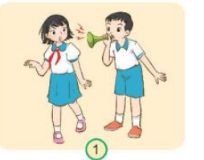  + Khi nghe tiếng nói to hoặc tiếng còi gần tai em có phản ứng gì?  - GV dẫn dắt vào bài mới: Cơ thể giật mình khi nghe tiếng động bất ngờ là do cơ quan thần kinh điều khiển... | - HS tham gia trò chơi  - HS thi trả lời:  -Lắng nghe.  -Đọc và quan sát tranh.  -Trả lời.  -Lắng nghe.
2. Khám phá:
- Mục tiêu:
+ Chỉ và nói được tên các bộ phận chính của các cơ quan thần kinh trên sơ đồ, tranh ảnh.
- Cách tiến hành:
Hoạt động 1. Chỉ và nói tên các bộ phận của cơ quan thần kinh trên hình . (Làm việc nhóm 4)  - GV yêu cầu HS quan sát hình và thảo luận nhóm, trả lời câu hỏi. Sau đó mời học sinh suy nghĩ và trình bày.  + Chỉ và nói tên các bộ phận trên hình vẽ?  + Cơ quan thần kinh gồm những bộ phận nào?  + Não và tủy sống nằm ở đâu trong cơ thể? Hãy xác định vị trí của chúng trên cơ thể các em hoặc các bạn?  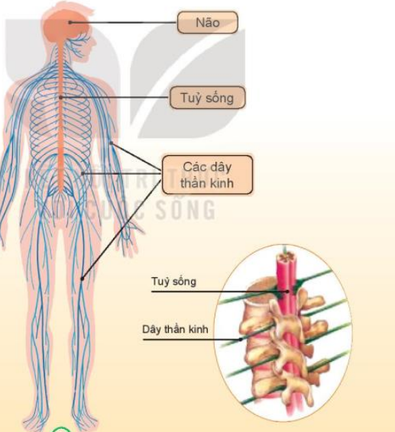  - GV mời các HS khác nhận xét.  - GV nhận xét chung, tuyên dương.  -GV chốt nội dung: Não nằm trong hộp sọ, tủy sống nằm trong cột sống. Não và tủy sống nối liền với nhau. Từ não và tủy sống có các dây thần kinh tỏa đi khắp cơ thể. Từ các cơ quan bên trong( tuần hoàn, hô hấp, bài tiết,..) và các cơ quan bên ngoài( mắt, mũi, tai, lưỡi, da,..) của cơ thể lại có các dây thần kinh đi về tủy sống và não. | - Học sinh quan sát tranh, thảo luận nhóm 4 suy nghĩ và trình bày.  -HS chỉ và nói tên.  -HS nêu.  -HS nêu và chỉ.  - HS nhận xét ý kiến của bạn.  - Học sinh lắng nghe.  - Học sinh lắng nghe.
3. Luyện tập:
- Mục tiêu:
+ Nêu được chức năng của não.
- Cách tiến hành:
Hoạt động 2. Quan sát và nêu chức năng của cơ quan thần kinh. (làm việc nhóm 2)  - GV yêu cầu học sinh quan hình 3 và đọc thông tin.  - Yêu cầu thảo luận cặp đôi.  + Não có điều khiển suy nghĩ.  + Não điều khiển cách ứng xử.  +Não điều khiển cảm xúc.  +Não tiếp nhận thông tin và điều khiển mọi hoạt động của cơ thể.  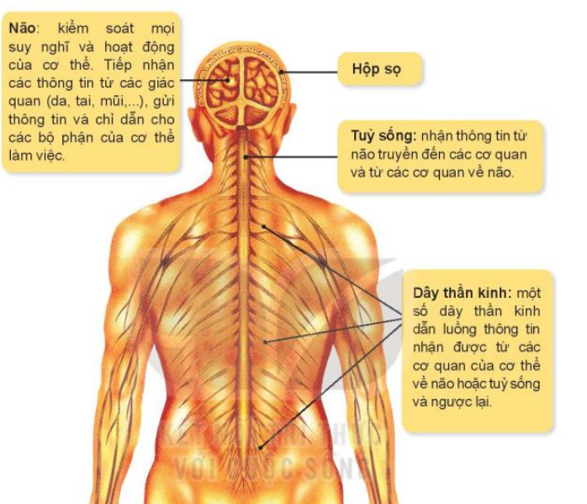  -GV mời đại diện nhóm trình bày.  - GV mời các nhóm khác nhận xét.  - GV nhận xét chung, tuyên dương và bổ sung. | - Học sinh quan sát hình và đọc thông tin.  -Thảo luận cặp đôi khai thác hình và nói ý nghĩa của các hình, suy ra vai trò của não.  - Đại diện các nhóm trình bày:  - Đại diện các nhóm nhận xét.  - Lắng nghe rút kinh nghiệm.
4. Vận dụng:
- Mục tiêu:
+ Củng cố những kiến thức đã học trong tiết học để học sinh khắc sâu nội dung.
+ Vận dụng kiến thức đã học vào thực tiễn.
+ Tạo không khí vui vẻ, hào hứng, lưu luyến sau khi học sinh bài học.
- Cách tiến hành:
- GV học sinh đọc mục em cần biết  + Khi gặp một tác động bất ngờ cơ thể ta có phản ứng hay không?  + Phản ứng của cơ thể khi bị tác động bất ngờ gọi là gì?  +Cái gì điều khiển phản xạ của con người  - GV mời học sinh khác nhận xét.  - GV nhận xét chung, tuyên dương  - Nhận xét bài học.  - Dặn dò về nhà. | - Học sinh đọc.  - Cơ thể ta sẽ phản ứng.  -Phản ứng của cơ thể gọi là phản xạ.  -Tủy sống điều khiển phản xạ của con người.  - Các học sinh khác nhận xét.  - Lắng nghe, rút kinh nghiệm.  - Học sinh lắng nghe.
IV. ĐIỀU CHỈNH SAU BÀI DẠY:
.......................................................................................................................................
.......................................................................................................................................
.......................................................................................................................................
----------------------------------------------------------------
TOÁN
CHỦ ĐỀ 11: CÁC SỐ ĐẾN 100 000
Bài 59: LUYỆN TẬP (T4) – Trang 60
I. YÊU CẦU CẦN ĐẠT:
1. Năng lực đặc thù:
- Biết cách phân tích cấu tạo số, cách đọc và cách viết các số có năm chữ số và số 100 000.
- Làm quen với cách làm tròn số và làm tròn được một số đến hàng nghìn và hàng chục nghìn.
- Phát triển năng lực lập luận, tư duy toán học và năng lực giao tiếp toán học
2. Năng lực chung.
- Năng lực tự chủ, tự học: lắng nghe, trả lời câu hỏi, làm bài tập.
- Năng lực giải quyết vấn đề và sáng tạo: tham gia trò chơi, vận dụng.
- Năng lực giao tiếp và hợp tác: hoạt động nhóm.
3. Phẩm chất.
- Phẩm chất nhân ái: Có ý thức giúp đỡ lẫn nhau trong hoạt động nhóm để hoàn thành nhiệm vụ.
- Phẩm chất chăm chỉ: Chăm chỉ suy nghĩ, trả lời câu hỏi; làm tốt các bài tập.
- Phẩm chất trách nhiệm: Giữ trật tự, biết lắng nghe, học tập nghiêm túc.
II. ĐỒ DÙNG DẠY HỌC
- Kế hoạch bài dạy, bài giảng Power point.
- SGK và các thiết bị, học liệu phụ vụ cho tiết dạy.

III. HOẠT ĐỘNG DẠY HỌC
Hoạt động của giáo viên | Hoạt động của học sinh
1. Khởi động:
- Mục tiêu: + Tạo không khí vui vẻ, khấn khởi trước giờ học.
+ Kiểm tra kiến thức đã học của học sinh ở bài trước.
- Cách tiến hành:
- GV tổ chức trò chơi để khởi động bài học.  + Viết các số sau đây:  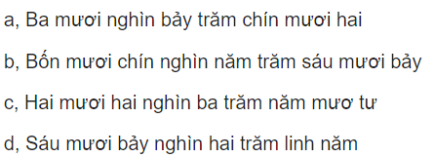  - GV Nhận xét, tuyên dương.  - GV dẫn dắt vào bài mới | - HS tham gia trò chơi  + 4 HS lên bảng làm bài  - HS lắng nghe.
2. Thực hành
- Mục tiêu:
+ Biết cách phân tích cấu tạo số, cách đọc và cách viết các số có năm chữ số và số 100 000
+ Làm quen với cách làm tròn số và làm tròn được một số đến hàng nghìn và hàng chục nghìn.
- Cách tiến hành:
Bài 1,2. (Làm việc cá nhân).  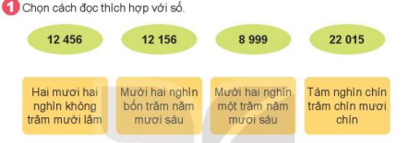  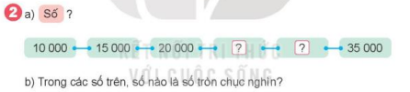  - GV yêu cầu HS làm CN  - GV tổ chức cho HS báo cáo  - GV tổ chức nhận xét  - GV nhận xét, tuyên dương.  * BT1: Củng cố cách đọc số  Bài 3. (Làm việc cá nhân).  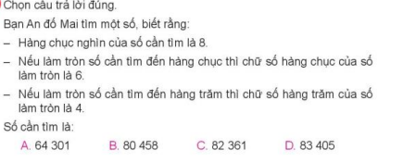  - GV yêu cầu HS làm CN  - GV hướng dẫn:  + Nếu hàng chục nghìn của số cần tìm là 8 thì đáp án A loại  + Nếu làm tròn số cần tìm đến hàng chục thì chữ số hàng chục của số làm tròn là 6 thì đáp án D loại  + Nếu làm tròn số cần tìm đến hàng trăm thì chữ số hàng trăm của số làm tròn là 4 thì đáp án C loại  - GV tổ chức cho HS chia sẻ  - GV nhận xét, tuyên dương.  Chốt: Củng cố kiến thức số có năm chữ số gắn với thực tế | - HS đọc yêu cầu  + BT1 HS làm vào phiếu  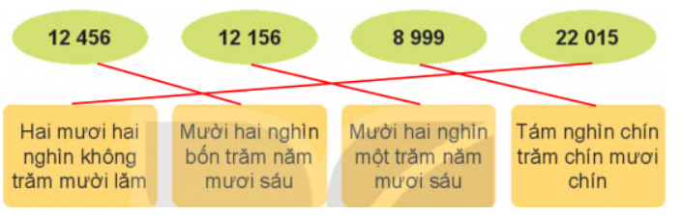  + BT2: a.Theo quy luật: Các số liền nhau hơn kém nhau 500 đơn vị  b. HS tìm số tròn chục nghìn:  10 000; 20 000; 30 000  -HS nêu yêu cầu  + HS lắng nghe  - HS nói theo ý hiểu của mình  - Đáp án: B  - HS nhận xét, đối chiếu bài.
3. Vận dụng.
- Mục tiêu:
+ Củng cố những kiến thức đã học trong tiết học để học sinh khắc sâu nội dung.
+ Vận dụng kiến thức đã học vào thực tiễn.
+ Tạo không khí vui vẻ, hào hứng, lưu luyến sau khi học sinh bài học.
- Cách tiến hành:
- GV tổ chức vận dụng bằng các hình thức như trò chơi Ai nhanh, ai đúng? để học sinh tìm đúng số liền trước và liền sau  + Bài tập:  Số liền trước Số đã cho Số liền sau  31 653 31 654 31 655  23 789  40107  62 180  75 699  99 999  - Nhận xét, tuyên dương | - HS tham gia chơi TC để vận dụng kiến thức đã học vào làm BT.  - HS tham gia chơi
4. Điều chỉnh sau bài dạy:
....................................................................................................................................
...................................................................................................................................
....................................................................................................................................
---------------------------------------------------------
TIẾNG VIỆT
LUYỆN TỪ VÀ CÂU (T3)
I. YÊU CẦU CẦN ĐẠT:
1. Năng lực đặc thù:
- Dựa vào tranh minh hoạ, đặt được câu kể, câu hỏi
- Tìm được từ ngữ chỉ thái độ giao tiếp lịch sự.
- Nhận biết và phân biệt được hai kiểu câu theo mục đích nói (câu kể, câu hỏi) dựa theo dấu hiệu hình thức như dấu câu, từ đánh dấu kiểu câu và mục đích nói; nói được câu kể, câu hỏi trong tình huống giao tiếp cụ thể.
- Phát triển năng lực ngôn ngữ.

2. Năng lực chung.
- Năng lực tự chủ, tự học: lắng nghe, viết bài đúng, kịp thời và hoàn thành các nội dung trong SGK.
- Năng lực giải quyết vấn đề và sáng tạo: tham gia trò chơi, vận dụng.
- Năng lực giao tiếp và hợp tác: Tham gia làm việc nhóm trong các hoạt động học tập.
3. Phẩm chất.
- Phẩm chất yêu nước: Biết yêu quê hương, đất nước qua quan sát và tìm hiểu các hình ảnh trong bài.
- Phẩm chất nhân ái: Biết yêu quý và tôn trọng bạn trong làm việc nhóm.
- Phẩm chất chăm chỉ: Chăm chỉ viết bài, trả lời câu hỏi.
- Phẩm chất trách nhiệm: Giữ trật tự, học tập nghiêm túc.
II. ĐỒ DÙNG DẠY HỌC
- Kế hoạch bài dạy, bài giảng Power point.
- SGK và các thiết bị, học liệu phụ vụ cho tiết dạy.

III. HOẠT ĐỘNG DẠY HỌC
Hoạt động của giáo viên | Hoạt động của học sinh
1. Khởi động.
- Mục tiêu: + Tạo không khí vui vẻ, khấn khởi trước giờ học.
- Cách tiến hành:
- GV tổ chức trò chơi để khởi động bài học.  + Câu 1: Lần đầu tiên An gọi điện thoại cho Minh, hai bạn đã nói chuyện với nhau thế nào?  + Câu 2: Vì sao lần nói chuyện thứ hai, cả hai bạn đều nói chuyện rất nhỏ?  - GV nhận xét, tuyên dương  - GV dẫn dắt vào bài mới | - HS tham gia chơi:  - HS trả lời: Hai bạn cười nói rất to lại còn gào lên trong máy vì quá vui thích.  + Vì bố của hai bạn đều nhận xét hai bạn nói to quá, cả thành phố, cả thế giới nghe được câu chuyện của hai bạn.
2. Khám phá.
- Mục tiêu:
+ Dựa vào tranh minh hoạ, đặt được câu kể, câu hỏi
+ Tìm được từ ngữ chỉ thái độ giao tiếp lịch sự.
+ Nhận biết và phân biệt được hai kiểu câu theo mục đích nói (câu kể, câu hỏi) dựa theo dấu hiệu hình thức như dấu câu, từ đánh dấu kiểu câu và mục đích nói; nói được câu kể, câu hỏi trong tình huống giao tiếp cụ thể.
+ Phát triển năng lực ngôn ngữ.
- Cách tiến hành:
2.1. Hoạt động 1: Tìm từ ngữ chỉ thái độ lịch sự trong giao tiếp (làm việc cá nhân, nhóm)  - GV mời 1 HS đọc yêu cầu: Từ ngữ nào dưới đây chỉ thái độ lịch sự trong giao tiếp?  - GV trình chiếu các từ ngữ lên bảng: thân thiện, tôn trọng, cáu gắt, lạnh lùng, hòa nhã, lễ phép, cởi mở  - GV hướng dẫn HS thảo luận theo nhóm.  - Mời đại diện nhóm trình bày.  - Mời các nhóm nhận xét, bổ sung.  - GV nhận xét, chốt đáp án: thân thiện, tôn trọng, hòa nhã, lễ phép, cởi mở  2.2. Hoạt động 2: Đặt hai câu với từ ngữ tìm được ở bài tập 1  - GV mời HS nêu yêu cầu bài tập 2.  - GV giao nhiệm vụ cho HS suy nghĩ, đặt câu trong vở nháp.  - Mời HS đọc câu đã đặt.  - Mời HS khác nhận xét.  - GV nhận xét, tuyên dương, bổ sung.  2.3. Hoạt động 3: Xếp các câu đã cho vào kiểu câu thích hợp (làm việc nhóm)  - GV yêu cầu HS đọc yêu cầu bài 3.  - GV hướng dẫn mẫu 1 câu  - GV giao nhiệm vụ làm việc theo nhóm 4, xếp các câu vào kiểu câu thích hợp:  - Gọi đại diện nhóm trình bày  - GV nhận xét, chốt đáp án:  Câu kể Câu hỏi  An và Minh đang... Ai là người...?  Tôi lắng nghe cô giáo.. Bạn có biết...?  - GV gợi ý cho HS chỉ ra dấu hiệu về dấu câu, cách dùng từ của mỗi kiểu câu.  - GV khắc sâu về hai kiểu câu  2.4. Hoạt động 4: Nhìn tranh đặt câu kể, câu hỏi  - GV yêu cầu HS đọc yêu cầu bài 4.  - GV trình chiếu tranh, hướng dẫn HS nhận biết nội dung tranh và đặt câu  - GV làm mẫu 1 câu  - Y/C đại diện nhóm trình bày  - GV nhận xét, tuyên dương nhóm có nhiều câu đúng và hay. | - 1 HS đọc yêu cầu  - Cả lớp đọc thầm y/c và các từ ngữ  - HS làm vệc nhóm:  + Từng cá nhân ghi từ ngữ tìm được ra giấy  + Chia sẻ với các bạn trong nhóm. Cả nhóm thống nhất  + Đại diện nhóm trình bày  - Cả lớp nhận xét, bổ sung  - HS đọc lại các từ ngữ  - 1 HS đọc yêu cầu bài 2  - HS làm việc theo nhóm 2.  - Đại diện nhóm trình bày:  - Các nhóm nhận xét, bổ sung.  - HS đọc yêu cầu.  - HS làm việc theo nhóm  - Đại diện nhóm trình bày  - HS nêu dấu hiệu phân biệt hai kiểu câu  - HS đọc yêu cầu bài tập 4.  - HS làm việc theo nhóm.  + B1: QS tranh, chỉ ra cảnh vật, hoạt động có trong tranh  + B2: Đặt câu kể, câu hỏi về sự vật, hoạt động em thấy trong tranh  - Đại diện các nhóm trình bày  - Các nhóm nhận xét chéo nhau.
3. Vận dụng.
- Mục tiêu:
+ Củng cố những kiến thức đã học trong tiết học để học sinh khắc sâu nội dung.
+ Vận dụng kiến thức đã học vào thực tiễn.
+ Tạo không khí vui vẻ, hào hứng, lưu luyến sau khi học sinh bài học.
+ Phát triển năng lực ngôn ngữ.
- Cách tiến hành:
- GV cho Hs thi nói một số câu kể, câu hỏi  - GV giao nhiệm vụ HS về nhà đặt một số câu kể và câu hỏi về sự vật, sự việc xung quanh em  - Nhận xét, đánh giá tiết dạy. | - HS phân hai đội và thi nói.  - HS lắng nghe, về nhà thực hiện.
IV. Điều chỉnh sau bài dạy:
.......................................................................................................................................
.......................................................................................................................................
.......................................................................................................................................

TUẦN 26
HOẠT ĐỘNG TRẢI NGHIỆM
CHỦ ĐỀ: HOẠT ĐỘNG XÂY DỰNG CỘNG ĐỒNG
Sinh hoạt theo chủ đề: MÙA ĐÔNG ẤM ÁP, MÙA HÈ VUI

I. YÊU CẦU CẦN ĐẠT:
1. Năng lực đặc thù:
- Học sinh tìm hiểu được những thông tin về những vùng có thiên tai, dịch bệnh.
- Lập kế hoạch gửi tặng quà cho các bạn vùng thiên tai dịch bệnh.
2. Năng lực chung.
- Năng lực tự chủ, tự học: bản thân tự tin thực hiện được một số việc làm phù hợp với lứa tuổi thể hiện sự quan tâm đến các thành viên trong cộng đồng.
- Năng lực giải quyết vấn đề và sáng tạo:Biết xây dựng cho mình hình ảnh đẹp trước bạn bè
- Năng lực giao tiếp và hợp tác:Biết chia sẻ với bạn về hiểu biết của mình về chăm sóc bản thân để có hình ảnh đẹp.
3. Phẩm chất.
- Phẩm chất nhân ái: tôn trọng bạn, yêu quý và cảm thông về hình ảnh cảu bạn..
- Phẩm chất chăm chỉ: Có tinh thần chăm chỉ rèn luyện để xây dựnh hình ảnh bản thân trước tập thể.
- Phẩm chất trách nhiệm: Có ý thức với lớp, tôn trọng hình ảnh của bạn bè trong lớp.
II.ĐỒ DÙNG DẠY HỌC
- Kế hoạch bài dạy, bài giảng Power point.
- SGK và các thiết bị, học liệu phụ vụ cho tiết dạy.

III. HOẠT ĐỘNG DẠY HỌC
Hoạt động của giáo viên | Hoạt động của học sinh
1. Khởi động:
- Mục tiêu:
+ Tạo cảm giác vui tươi, dẫn dắt vào hoạt động khám phá chủ đề nói đến việc sẵn sàng chia sẻ trong cộng đồng.
- Cách tiến hành:
- GV tổ chức trò chơi “Bạn cần tôi có” để khởi động bài học.  + GV mời HS đứng thành vòng tròn theo nhóm lớn.  + GV đề nghị HS tưởng tượng mình cầm trên tay hai vật gì đó, hai con vật...  +GV hỏi nhanh để HS có thể nói ra đồ vật tưởng tượng mà mình có ( GV gợi ý để HS trả lời không bị trùng lặp nhau)  + GV mời HS trả lời  - GV Nhận xét, tuyên dương.  - GV dẫn dắt vào bài mới | - HS lắng nghe.  -HS xếp thành nhóm lớn và làm theo yêu cầu  -HS trả lời : Em thưa cô, em đang cầm 2 tia nắng, hai con thỏ, hai bông hoa, hai chiếc bánh hai quả bóng bay, hai lá cỏ, hai giọt nước ...  - HS khác lắng nghe.
2. Khám phá:
-Mục tiêu:Học sinh nhận biết về nhu cầu tối thiểu trong cuộc sống hằng ngày để từ đó có sự đồng cảm với những người thiếu thốn, kém may mắn hơn mình hoặc bị thiên tai làm cuộc sống khoa khăn hơn.
-Cách tiến hành:
* Hoạt động 1:Tìm hiểu thông tin về những vùng có thiên tai , dịch bệnh mới xảy ra. (làm việc nhóm)  - GV cho học sinh xem một đoạn tin tức nói về một vùng mới xảy ra thiên tai, dịch bệnh.  - GV gợi ý để HS suy nghĩ về những người dân, các bạn nhỏ sống trong những vùng bị ảnh hưởng của thiên tai, dịch bệnh.  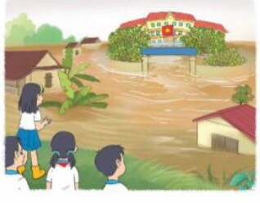  -GV nêu nội dung câu hỏi để các nhóm thảo luận “ Thảo luận về sự thiếu thốn trong cuộc sống, sinh hoạt của các bạn học sinh vùng đó” Qua câu hỏi gợi ý  + Họ gặp những khó khăn gì?  - GV mời các nhóm chia sẻ phần thảo luận của nhóm mình.  -GV mời đại diện các nhóm khác nhận xét.  - GV nhận xét chung, tuyên dương.  - GV chốt ý và mời HS đọc lại.  Chúng ta nên chia sẻ cùng những người dân, các bạn nhỏ vùng thiên tai, dịch bệnh những khó khăn mà học đang gánh chịu .( Lưu ý: Những chia sẻ không chỉ là vật chất mà còn là tinh thần bởi ta còn có thể đem đến cho họ những niềm vui, an ủi để học không mất hi vọng) | - Học sinh theo dõi video  - Học sinh chia nhóm 4 suy nghĩ bài và tiến hành thảo luận, nhóm cử ra một thư kí để ghi lại kết quả thảo luận của nhóm vào tờ A1 những điều mình phỏng đoán.  + Ví dụ: Không đủ nước sạch để dùng .  +Bị mất nhà cửa, quần áo, đồ dùng.  + Các bạn nghèo không đủ tiền mua sách vở, quần áo đi học.  +Người già ốm đau không có người thân giúp đỡ.  -Đại diện các nhóm trả lời.  - Đại diện các nhóm nhận xét.  - Lắng nghe rút kinh nghiệm.  - 1 HS nêu lại nội dung
3. Luyện tập:
- Mục tiêu:
+ Học sinh lên kế hoạch gửi các món quà về vật chất và tinh thần cho các bạn ở vùng bị ảnh hưởng bởi thiên tai, dịch bệnh.
- Cách tiến hành:
Hoạt động 2. Tạo một món quà gửi tặng các bạn vùng thiên tai, dịch bệnh. (Làm việc nhóm 4)  - GV nêu yêu cầu học sinh thảo luận nhóm 4:  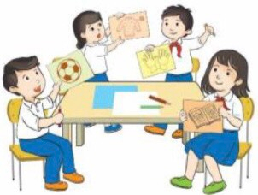  -GV mời các nhóm liệt kê những việc mình có thể làm.  - GV mời các nhóm lên trình bày những thứ có thể mang tới để cho, tặng bạn .  ( GV lưu ý Học sinh : Ngoài các món quà có thể cho tặng thì cách cho tặng cũng rất quan trọng. Chúng ta hãy cùng nhau đóng gói và có hình thức trao tặng sao cho phù hợp nhất)  - GV nhận xét chung, tuyên dương. | - Học sinh chia nhóm 4, đọc yêu cầu bài và tiến hành thảo luận.  - Mỗi nhóm ghi lại món đồ mà mình muốn gửi tặng các bạn.  - Đại diện các nhóm giới thiệu về món quà của nhóm qua sản phẩm.  - Các nhóm nhận xét.  - Lắng nghe, rút kinh nghiệm.
4. Vận dụng.
- Mục tiêu:
+ Củng cố những kiến thức đã học trong tiết học để học sinh khắc sâu nội dung.
+ Vận dụng kiến thức đã học vào thực tiễn.
+ Tạo không khí vui vẻ, hào hứng, lưu luyến sau khi học sinh bài học.
- Cách tiến hành:
- GV nêu yêu cầu và hướng dẫn học sinh về nhà cùng với người thân:  + Soạn đồ để gửi tặng các bạn vùng thiên tai, dịch bệnh . Làm sạch những món đồ để cho , tặng và chuẩn bị các vật dụng để đóng gói.  - Nhận xét sau tiết dạy, dặn dò về nhà. | - Học sinh tiếp nhận thông tin và yêu cầu để về nhà ứng dụng.  - HS lắng nghe, rút kinh nghiệm
IV. ĐIỀU CHỈNH SAU BÀI DẠY:
.......................................................................................................................................
.......................................................................................................................................
.......................................................................................................................................

TOÁN
CHỦ ĐỀ 11: CÁC SỐ ĐẾN 100 000
Bài 60: SO SÁNH CÁC SỐ TRONG PHẠM VI 100 000 (T1) – Trang 61

I. YÊU CẦU CẦN ĐẠT:
1. Năng lực đặc thù:
- Nhận biết được cách so sánh hai số và so sánh được hai số trong phạm vi 100 000.
- Xác định được số lớn nhất hoặc số bé nhất trong một nhóm có không quá 4 số (trong phạm vi 100 000).
- Thực hiện được việc sắp xếp các số theo thứ tự (từ bé đến lớn hoặc ngược lại) trong một nhóm có không quá 4 số (trong phạm vi 100 000).
- Phát triển năng lực lập luận, tư duy toán học và năng lực giao tiếp toán học
2. Năng lực chung.
- Năng lực tự chủ, tự học: lắng nghe, trả lời câu hỏi, làm bài tập.
- Năng lực giải quyết vấn đề và sáng tạo: tham gia trò chơi, vận dụng.
- Năng lực giao tiếp và hợp tác: hoạt động nhóm.
3. Phẩm chất.
- Phẩm chất nhân ái: Có ý thức giúp đỡ lẫn nhau trong hoạt động nhóm để hoàn thành nhiệm vụ.
- Phẩm chất chăm chỉ: Chăm chỉ suy nghĩ, trả lời câu hỏi; làm tốt các bài tập.
- Phẩm chất trách nhiệm: Giữ trật tự, biết lắng nghe, học tập nghiêm túc.
II. ĐỒ DÙNG DẠY HỌC
- Kế hoạch bài dạy, bài giảng Power point.
- SGK và các thiết bị, học liệu phụ vụ cho tiết dạy.

III. HOẠT ĐỘNG DẠY HỌC
Hoạt động của giáo viên | Hoạt động của học sinh
1. Khởi động:
- Mục tiêu: + Tạo không khí vui vẻ, khấn khởi trước giờ học.
+ Kiểm tra kiến thức đã học của học sinh ở bài trước.
- Cách tiến hành:
- GV tổ chức trò chơi để khởi động bài học.  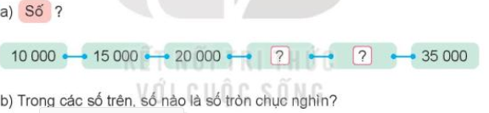- GV Nhận xét, tuyên dương.  - GV dẫn dắt vào bài mới | - HS tham gia trò chơi  +HS trả lời  +HS trả lời  - HS lắng nghe.
2. Khám phá
- Mục tiêu:
- Nhận biết được cách so sánh hai số và so sánh được 2 số trong phạm vi 100 000.
- Cách tiến hành:
- GV hỏi HS:  + Em có biết xã (phường) em ở có khoảng bao nhiêu người không?  + Còn sổ người ở quận (huyện) em đang sống thì sao?  - G V dẫn dắt vào tình huống được đưa ra trong SGK: Tình huổng dẫn đến yêu cầu so sánh hai sổ 41 217 và 46 616.  - Trên cơ sở so sánh các số trong phạm vi 10 000, GV nhắc cho HS quy tắc so sánh các số trong phạm vi 100 000. Cụ thể:  + Số nào cỏ nhiều chữ sổ hơn thì lớn hơn. Số nào có ít chữ số hơn thì bé hơn.  + Nếu hai số có số chữ số bằng nhau thì so sánh từng cặp chữ số ở cùng một hàng kể từ trái qua phải.  + Nếu hai sổ có tất cả các cặp chữ số ờ từng hàng đéu bằng nhau thi hai số đó bằng nhau. | - HS nêu  - HS lắng nghe tình huống  - HS nhắc lại quy tắc so sánh.  - Lắng nghe
3. Thực hành
- Mục tiêu:
+ HS ôn tập về so sánh hai sổ trong phạm vi 100 000.
- Cách tiến hành:
Bài 1,2. (Làm việc cá nhân).  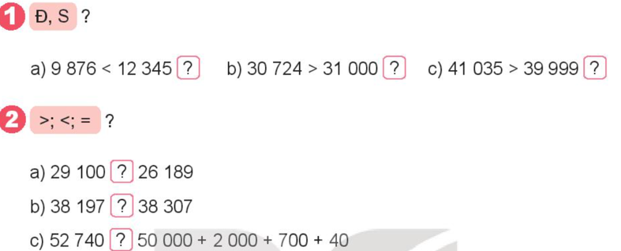  - G V có thể hỏi, đáp nhanh bài tập này mà không cần yêu cầu HS trình bày vào vở.  - GV tổ chức nhận xét, củng cố cách so sánh  - GV nhận xét, tuyên dương.  Bài 3: (Làm việc cá nhân)  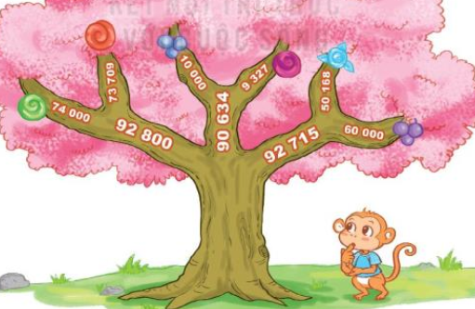- GV gọi HS đọc đề; HD:  + Tại ngã rẽ đầu tiên, bạn khỉ sẽ leo lên cành cây ghi số nào? Tại sao?  + Tại ngả rẽ tiếp theo, bạn khi sẽ leo lên cành cây ghi sổ nào? Tại sao?  + Bạn khi lấy được quả màu gì?  - Gọi HS HS nhận xét.  - GV nhận xét, tuyên dương. | - HS làm việc cá nhân.  - HS áp dụng quy tắc so sánh các sổ tự nhiên để xác định tính đúng, sai của mỗi phần ( BT1); điền dấu ( BT2).  - Nối tiếp nêu  - HS nhận xét, đối chiếu bài.  - HS nhận xét, đối chiếu bài.  - HS đọc đề;  - Trả lời.  Kết quả: Bạn khỉ sẽ lấy được quả màu xanh lá cây.
3. Vận dụng.
- Mục tiêu:
+ Củng cố những kiến thức đã học trong tiết học để học sinh khắc sâu nội dung.
+ Vận dụng kiến thức đã học vào thực tiễn.
+ Tạo không khí vui vẻ, hào hứng, lưu luyến sau khi học sinh bài học.
- Cách tiến hành:
- GV tổ chức vận dụng bằng các hình thức như trò chơi Ai nhanh, ai đúng? để học sinh nhận biết cách đặt tính và thực hiện tính cộng đúng  + Bài tập: Sắp xếp các số theo thứ tự từ lớn đến bé  - Nhận xét, tuyên dương | - HS tham gia chơi TC để vận dụng kiến thức đã học vào làm BT.
4. Điều chỉnh sau bài dạy:
....................................................................................................................................
...................................................................................................................................
....................................................................................................................................
_____________________________________________

TIẾNG VIỆT
LUYỆN VIẾT ĐOẠN (T4)
I. YÊU CẦU CẦN ĐẠT:
1. Năng lực đặc thù:
- HS viết được lá thư gửi bạn bè theo hình thức thư điện tử.
- Bước đầu biết thể hiện tình cảm với bạn bè qua bức thư.
- Hình thành và phát triển năng lực ngôn ngữ giao tiếp.
2. Năng lực chung.
- Năng lực tự chủ, tự học: lắng nghe, viết bài đúng, kịp thời và hoàn thành các nội dung trong SGK.
- Năng lực giải quyết vấn đề và sáng tạo: tham gia trò chơi, vận dụng.
- Năng lực giao tiếp và hợp tác: Tham gia làm việc nhóm trong các hoạt động học tập.
3. Phẩm chất.
- Phẩm chất yêu nước: Biết yêu quê hương, đất nước qua quan sát và tìm hiểu các hình ảnh trong bài.
- Phẩm chất nhân ái: Biết yêu quý và tôn trọng bạn trong làm việc nhóm.
- Phẩm chất chăm chỉ: Chăm chỉ viết bài, trả lời câu hỏi.
- Phẩm chất trách nhiệm: Giữ trật tự, học tập nghiêm túc.
II. ĐỒ DÙNG DẠY HỌC
- Kế hoạch bài dạy, bài giảng Power point.
- SGK và các thiết bị, học liệu phụ vụ cho tiết dạy.

III. HOẠT ĐỘNG DẠY HỌC
Hoạt động của giáo viên | Hoạt động của học sinh
1. Khởi động.
- Mục tiêu: + Tạo không khí vui vẻ, khấn khởi trước giờ học.
- Cách tiến hành:
- GV tổ chức trò chơi để khởi động bài học.  - Y/C HS đọc các câu kể, câu hỏi đã thực hiện ở nhà qua tiết học trước  - GV nhận xét, tuyên dương  - GV dẫn dắt vào bài mới | - HS tham gia chơi:  - HS đọc các câu
2. Khám phá.
- Mục tiêu:
+ HS viết được lá thư gửi bạn bè theo hình thức thư điện tử.
+ Bước đầu biết thể hiện tình cảm với bạn bè qua bức thư.
+ Hình thành và phát triển năng lực ngôn ngữ giao tiếp.
- Cách tiến hành:
2.1. Hoạt động 1: Đọc bức thư điện tử và trả lời câu hỏi (làm việc nhóm)  a) Bức thư do ai viết? Gửi cho ai?  - GV trình chiếu thư điện tử mời 1 HS đọc yêu cầu  - Hướng dẫn HS đọc kĩ thư và xác định thư do ai viết và gửi cho ai?  - GV gọi đại diện nhóm trình bày  - Mời các nhóm nhận xét, bổ sung.  + H: Vì sao em biết lá thư bạn Sơn viết gửi cho bạn Dương?  - GV nhận xét, khắc sâu những dấu hiệu về thư điện tử  b) Thư gồm những phần nào?  - GV định hướng HS đọc kĩ các thông tin nằm bên ngoài thư, yêu cầu HS chỉ ra sự tương ứng giữa thông tin nằm ngoài với các phần của lá thư.  - Hướng dẫn HS làm việc theo nhóm  - GV y/c đại diện nhóm trình bày  - GV nhận xét, chốt các phần của một lá thư điện tử: Phần đầu thư – Nội dung – Cuối thư  - GV gợi ý cho HS so sánh thư điện tử với thư tay; nói được tiện ích của thư điện tử  - GV nhận xét, khắc sâu  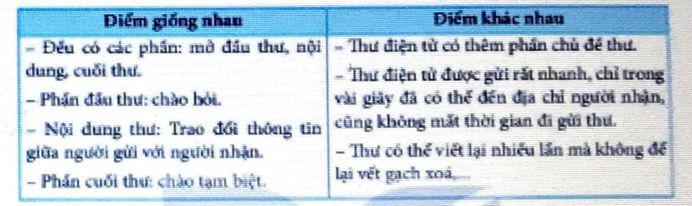  c) Muốn viết thư điện tử cần có những phương tiện gì?  - GV hướng dẫn HS thảo luận theo nhóm: Muốn viết thư điện tử cần có những phương tiện gì?  - Y/C đại diện nhóm trình bày  - GV nhận xét, bổ sung: Để viết thư điện tử cần có máy tính, điện thoại thông minh kết nối In-ter-net  2.2. Hoạt động 2: Thảo luận về các bước viết thư điện tử  - GV trình chiếu sơ đồ viết thư điện tử lên bảng  - GV dùng máy tính có kết nối In-ter-net làm mẫu; trong quá trình làm mấu GV cho HS nhận biết các bước.  - GV lưu ý HS là địa chỉ người nhận phải chính xác  - Mời HS nhắc lại các bước viết thư điện tử  - GV nhận xét, bổ sung.  2.3. Hoạt động 3: Dựa vào bài tập 1, đóng vai Dương viết thư trả lời bạn (làm việccá nhân, lớp)  - GV yêu cầu HS đọc yêu cầu bài tập.  - GV hướng dẫn mỗi HS trong vai Dương viết thư trả lời bạn Sơn  - Gọi một số HS đọc thư trả lời  - GV nhận xét, bổ sung | - 1 HS đọc yêu cầu  - HS thảo luận theo nhóm  - Đại diện nhóm trình bày:  Lá thư do bạn Sơn viết và gửi cho bạn Dương.  - Dựa vào địa chỉ người nhận thư duong@gmail.com, dựa vào nội dung lá thư, dựa vào lời xưng hô Sơn-Dương  - HS đọc và làm theo định hướng của GV  - HS làm việc theo nhóm.  - Đại diện nhóm trình bày:  - Các nhóm nhận xét, bổ sung.  - HS so sánh thư điện tử và thư tay  - HS làm việc theo nhóm  - Đại diện nhóm trình bày  - HS quan sát, đọc lần lượt các bước  - Xem các bước GV làm mẫu  - HS nêu lại các bước  - HS đọc yêu cầu  - HS làm việc cá nhân.  - Một số HS đọc thư trả lời  - Các nhóm nhận xét chéo nhau.
3. Vận dụng.
- Mục tiêu:
+ Củng cố những kiến thức đã học trong tiết học để học sinh khắc sâu nội dung.
+ Vận dụng kiến thức đã học vào thực tiễn.
+ Tạo không khí vui vẻ, hào hứng, lưu luyến sau khi học sinh bài học.
+ Phát triển năng lực ngôn ngữ.
- Cách tiến hành:
- GV cho Hs thi nói các bước viết thư điện tử  - GV giao nhiệm vụ HS về nhà viết một bức thư điện tử chúc mừng sinh nhật bạn  - Nhận xét, đánh giá tiết dạy. | - HS nói nối tiếp  - HS lắng nghe, về nhà thực hiện.
IV. Điều chỉnh sau bài dạy:
.......................................................................................................................................
.......................................................................................................................................
.......................................................................................................................................

AN TOÀN GIAO THÔNG_
Bài 4: THAM GIA GIAO THÔNG AN TOÀN
TRÊN CÁC PHƯƠNG TIỆN GIAO THÔNG CÔNG CỘNG ( tiết 1)
I. YÊU CẦU CẦN ĐẠT
- Năng lực chung: Góp phần hình thành và phát triển năng lực tự chủ và tự học, năng lực giao tiếp và hợp tác, năng lực giải quyết vấn đề.
- Năng lực đặc thù:
+ Biết cách lên,xuống, ngồi an toàn trên các phương tiện tham gia giao thông công cộng
+ Thực hiện được các hành vi an toàn khi tham gia giao thông trên các phương tiện công cộng.
- Phẩm chất chung: Rèn tính cẩn thận, kĩ năng quan sát. Phát triển năng lực tham gia giao thông.
II. ĐỒ DÙNG DẠY HỌC
1. Giáo viên: Bảng phụ, loa, máy tính
2. Học sinh: Vở ô li, thước kẻ
III.CÁC HOẠT ĐỘNG DẠY HỌC
Hoạt động của GV | Hoạt động của HS
1. Hoạt động khởi động (3-5p)  - GV cho HS nghe nhạc và hát theo bài hát “Bé học luật giao thông”  ? Khi nghe bài ahts con thấy có  những đường giao thông nào được  nhắc đến?  ? Em đã từng tham gia giao thông bằng các phưng tiện nào?  - GV kết hợp giới thiệu vào bài | - HS hát  - HS trả lời  - HS trả lời
2. Hoạt động thực hành:
a. Hoạt động 1: Xử lý tình huống
* Mục tiêu: Giúp học sinh biết cách xử lý tình huống
* Cách tiến hành:
- GV đưa ra các tình huống  - GV gọi HS đọc  + TH1: Khi xe buýt di chuyển ,bạn ngồi cạnh Bốp mở cửa sổ, thò đầu và tay ra ngoài, sau đó nói với Bốp: “Ngoài này mát thật cậu có muốn thử không? Nếu là Bốp, em sẽ làm gì ? vì sao?  + TH2: Bống đi học bằng xuồng máy. Một số bạn ngồi cùng xuồng với Bống đang nghịch ngợm, té nước vào nhau. Nếu là Bống, em sẽ làm gì để đảm bảo an toàn cho em và người khác ? vì sao?  - GV nhận xét | - HS đọc suy nghĩ và trình bày  - HS trả lời và xử lý tình huống  + TH1 : Em sẽ nhắc Bốp không lên làm như vậy. Vì sẽ gây nguy hiểm đến tính mạng, có thể gây tai nan không đnags có cho bản thân mình  + TH 2: Em sẽ nhắc nhở các bạn ngồi ngay ngắn, để tránh bị lật xuồng hoặc có thể chính bản thân mình rơi ra khỏi xuồng máy.  - HS nhận xét
b. Hoạt động 2: Lập bảng những việc nên làm và những việc không lên làm khi tham gia các phương tiện giao thông đường bộ
* Mục tiêu: HS biết những việc lên và không lên làm khi tham gia cac sphuwong tiện gia thông công cộng
* Cách tiến hành:
- Cho HS thảo luận theo phiếu nhóm, làm bài  Những việc nên làm Những việc không nên làm  - GV nhận xét, tuyên dương. | - HS thảo luận theo nhóm 4 và trình bày vào phiếu  Những việc nên làm Những việc không nên làm  - Ngồi ngay ngắn thắt dây an toàn - Thò tay, đầu ra cửa sổ  Mặc áo phao khi ngồi trên thuyền, xuồng - Té nước trên xuồng  Lên, xuống xe phải quan sát - Chạy nhảy trên xe ôtô  - HS nhận xét
3. Hoạt động vận dụng, mở rộng: (3 - 5 phút): Vẽ một phương tiện giao thông công cộng và viết những lưu ý khi tham gia giao thông bằng phương tiện đó
* Mục tiêu: Giúp HS vận dụng kiến thức, kĩ năng đã học để giải quyết vấn đề tương tự trong học tập hoặc trong thực tiễn cuộc sống.
* Cách tiến hành:
- GV yêu cầu vẽ một phương tiện giao thông công cộng và viết những lưu ý khi tham gia giao thông trên phương tiện đó  4. Củng cố, dặn dò  - GV chốt nội dung các hoạt động  - Nhận xét tiết học.  - Dặn dò HS. | - HS lắng nghe  - HS vẽ  - HS lắng nghe
IV. ĐIỀU CHỈNH SAU BÀI HỌC:
***************************************
TUẦN 26
HOẠT ĐỘNG TRẢI NGHIỆM
CHỦ ĐỀ: HOẠT ĐỘNG XÂY DỰNG CỘNG ĐỒNG
Sinh hoạt theo chủ đề: MÓN QUÀ TẶNG BẠN

I. YÊU CẦU CẦN ĐẠT:
1. Năng lực đặc thù:
- Học sinh thực hiện đóng gói những món đồ tặng bạn có hoàn cảnh khó khăn.
2. Năng lực chung.
- Năng lực tự chủ, tự học: bản thân tự tin thực hiện được một số việc làm phù hợp với lứa tuổi thể hiện sự quan tâm đến các thành viên trong cộng đồng.
- Năng lực giải quyết vấn đề và sáng tạo:Biết xây dựng cho mình hình ảnh đẹp trước bạn bè
- Năng lực giao tiếp và hợp tác:Biết chia sẻ với bạn về hiểu biết của mình về chăm sóc bản thân để có hình ảnh đẹp.
3. Phẩm chất.
- Phẩm chất nhân ái: tôn trọng bạn, yêu quý và cảm thông về hình ảnh cảu bạn..
- Phẩm chất chăm chỉ: Có tinh thần chăm chỉ rèn luyện để xây dựnh hình ảnh bản thân trước tập thể.
- Phẩm chất trách nhiệm: Có ý thức với lớp, tôn trọng hình ảnh của bạn bè trong lớp.
II.ĐỒ DÙNG DẠY HỌC
- Kế hoạch bài dạy, bài giảng Power point.
- SGK và các thiết bị, học liệu phụ vụ cho tiết dạy.

III. HOẠT ĐỘNG DẠY HỌC
Hoạt động của giáo viên |  | Hoạt động của học sinh
1. Khởi động:
- Mục tiêu:
+ Tạo không khí vui vẻ, khấn khởi trước giờ học.
- Cách tiến hành:
- GV cho cả lớp hát bài hát “ Lớp chúng ta đoàn kết ” để khởi động bài học.  + GV nêu câu hỏi: Sau khi khởi động xong em thấy thế nào?  + Mời học sinh trình bày.  - GV Nhận xét, tuyên dương.  - GV dẫn dắt vào bài mới. |  | - HS hát.  HS trả lời : Em thấy rất vui./ Thấy rất sảng khoái.
2. Sinh hoạt cuối tuần:
- Mục tiêu:Đánh giá kết quả hoạt động trong tuần, đề ra kế hoạch hoạt động tuần tới..
- Cách tiến hành:
* Hoạt động 1: Đánh giá kết quả cuối tuần. (Làm việc nhóm 2)  - GV yêu cầu lớp Trưởng (hoặc lớp phó học tập) đánh giá kết quả hoạt động cuối tuần. Yêu cầu các nhóm thảo luận, nhận xét, bổ sung các nội dung trong tuần.  + Kết quả sinh hoạt nền nếp.  + Kết quả học tập.  + Kết quả hoạt động các phong trào.  - GV mời các nhóm nhận xét, bổ sung.  - GV nhận xét chung, tuyên dương. (Có thể khen, thưởng,...tuỳ vào kết quả trong tuần)  * Hoạt động 2: Kế hoạch tuần tới. (Làm việc nhóm 4)  - GV yêu cầu lớp Trưởng (hoặc lớp phó học tập) triển khai kế hoạch hoạt động tuần tới. Yêu cầu các nhóm thảo luận, nhận xét, bổ sung các nội dung trong kế hoạch.  + Thực hiện nền nếp trong tuần.  + Thi đua học tập tốt.  + Thực hiện các hoạt động các phong trào.  - GV mời các nhóm nhận xét, bổ sung.  - GV nhận xét chung, thống nhất, và biểu quyết hành động. |  | - Lớp Trưởng (hoặc lớp phó học tập) đánh giá kết quả hoạt động cuối tuần.  - HS thảo luận nhóm 2: nhận xét, bổ sung các nội dung trong tuần.  - Một số nhóm nhận xét, bổ sung.  - Lắng nghe rút kinh nghiệm.  - 1 HS nêu lại nội dung.  - Lớp Trưởng (hoặc lớp phó học tập) triển khai kế hoạt động tuần tới.  - HS thảo luận nhóm 4: Xem xét các nội dung trong tuần tới, bổ sung nếu cần.  - Một số nhóm nhận xét, bổ sung.  - Cả lớp biểu quyết hành động bằng giơ tay.
3. Sinh hoạt chủ đề.
- Mục tiêu:
+ Học sinh thực hiện việc đóng gói quà gửi đến các bạn vùng khó khăn.
- Cách tiến hành:
Hoạt động 3. Làm món quà tặng bạn. (Làm việc nhóm 2)  - GV nêu yêu cầu Học sinh ngồi theo nhóm 2 để cùng nhau đóng gói quà.  -GV hướng dẫn HS lưu ý khi đóng đồ với các vật tránh ẩm ướt, với các vật tránh dễ vỡ...  - GV gợi ý để HS viết lời nói thân thương với các bạn sẽ nhận quà.  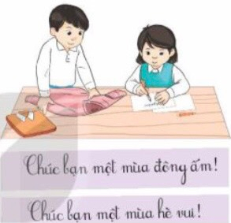  - GV mời các nhóm khác nhận xét.  - GV nhận xét chung, tuyên dương.  *Cả lớp đã cùng nhau đóng gói quà để chia sẻ với các bạn vùng khó khăn. Việc làm này rất đáng khen, đề nghị chúng mình cùng vỗ tay khích lệ nhau nhé. |  | - Học sinh chia nhóm 2 ngồi thực hiện theo yêu cầu của GV.  + Chia sẻ cùng bạn về kết quả thu hoạch của mình sau khi phân loại và đóng gói sách vở, đồ chơi, quần áo theo mùa.  +Viết lời nói thân thương tới bạn sẽ nhận quà.  ( Chúc bạn một mùa đông ấm áp. / Chúc bạn một mùa hè vui)  +HS trang trí quà của nhóm mình.  - Các nhóm giới thiệu về kết quả thu hoạch của mình.  - Các nhóm nhận xét.  - Lắng nghe, rút kinh nghiệm.
4. Thực hành.
- Mục tiêu:
+ Học sinh nhận ra rằng ai cũng có thể tặng cho mỗi người một món quà gì đó để cuộc sống tươi đẹp hơn.
- Cách tiến hành:
Hoạt động 4: Tham gia kể chuyện tương tác quà tặng cho mọi người . (Tham gia cả lớp)    - GV mời học sinh sắm vai những bông hoa và các con vật như voi, sơn ca, cừu, gà trống....  -GV nêu yêu cầu : Mời các bạn đóng các vai đi ra sân khấu nhảy múa theo vai của mình. Các bạn dưới lớp đoán xem đó là những bông hoa nào, con vật nào?  Ví dụ : + Chúng tôi tặng cho đời màu sắc và hương thơm. Đố các bạn biết chúng tôi là ai?  +Tôi sẽ giúp các bạn mang đồ nặng. Tôi sẽ giúp phun nước tưới cây.Tôi tặng các bạn sức mạnh của tôi. Tôi đố các bạn biết tôi là ai?  + Tôi có thể tặng bạn những bài ca. Bạn đoán xem tôi là ai?  + Tôi có thể tặng các bạn lông của tôi làm áo len . Đố các bạn biết tôi là ai?  +Tôi sẽ báo hiệu giúp các bạn thức giấc để đón bình minh. Tôi tặng các bạn bài ca gọi Mặt trời của tôi.  -GV mời HS khác nhận xét  - GV nhận xét chung, tuyên dương  - Mời cả lớp cùng hát vang bài hát “ Bác Hồ - Người cho em tất cả” | - Học sinh theo dõi các bạn kể chuyện  -HS đóng các vai đi ra sân khấu nhảy múa theo vai của mình.  - HS quan sát theo dõi  -HS trả lời: Những bông hoa.  -HS trả lời : Voi  -HS trả lời : Chim Sơn ca  -HS : Cừu  -HS trả lời: Gà trống.  - HS khác nhận xét.  - Lắng nghe, rút kinh nghiệm.
5. Vận dụng.
- Mục tiêu:
+ Củng cố những kiến thức đã học trong tiết học để học sinh khắc sâu nội dung.
+ Vận dụng kiến thức đã học vào thực tiễn.
+ Tạo không khí vui vẻ, hào hứng, lưu luyến sau khi học sinh bài học.
- Cách tiến hành:
- GV nêu yêu cầu và hướng dẫn học sinh về nhà vận động người thân tham gia hoạt động ủng hộ , chia sẻ với những người có hoàn cảnh khó khăn.  - Nhận xét sau tiết dạy, dặn dò về nhà. |  | - Học sinh tiếp nhận thông tin và yêu cầu để về nhà vận động người thân tham gia hoạt động ủng hộ, chia sẻ với những người có hoàn cảnh khó khăn.
IV. ĐIỀU CHỈNH SAU BÀI DẠY:
.......................................................................................................................................
.......................................................................................................................................
.......................................................................................................................................
TỰ NHIÊN VÀ XÃ HỘI
CHỦ ĐỀ 5: CON NGƯỜI VÀ SỨC KHỎE
Bài 22: CƠ QUAN THẦN KINH(T2)

I. YÊU CẦU CẦN ĐẠT:
1. Năng lực đặc thù: Sau khi học, học sinh sẽ:
- Nhận biết và trình bày được chức năng các bộ phận của các cơ quan thần kinh ở mức độ đơn giản qua hoạt động sống hàng ngày của bản thân (phát hiện phản ứng của cơ thể khi rụt tay lại khi sờ tay vào vật nóng, thya đổi cảm xúc, ...)
- Nêu được chức năng của não.
-Biết trao đổi chia sẻ kiến thức với bạn.
2. Năng lực chung.
- Năng lực tự chủ, tự học: Có biểu hiện chú ý học tập, tự giác tìm hiểu bài để hoàn thành tốt nội dung tiết học.
- Năng lực giải quyết vấn đề và sáng tạo: Có biểu hiện tích cực, sáng tạo trong các hoạt động học tập, trò chơi, vận dụng.
- Năng lực giao tiếp và hợp tác: Có biểu hiện tích cực, sôi nổi và nhiệt tình trong hoạt động nhóm. Có khả năng trình bày, thuyết trình… trong các hoạt động học tập.
3. Phẩm chất.
- Phẩm chất nhân ái: Có biểu hiện yêu quý những người trong gia đình, họ hàng, biết nhớ về những ngày lễ trọng đại của gia đình.
- Phẩm chất chăm chỉ: Có tinh thần chăm chỉ học tập, luôn tự giác tìm hiểu bài.
- Phẩm chất trách nhiệm: Giữ trật tự, biết lắng nghe, học tập nghiêm túc. Có trách nhiệm với tập thể khi tham gia hoạt động nhóm.
II. ĐỒ DÙNG DẠY HỌC
- Kế hoạch bài dạy, bài giảng Power point.
- SGK và các thiết bị, học liệu phụ vụ cho tiết dạy.

III. HOẠT ĐỘNG DẠY HỌC
Hoạt động của giáo viên | Hoạt động của học sinh
1. Khởi động:
- Mục tiêu:
+ Tạo không khí vui vẻ, khấn khởi trước giờ học.
+ Kiểm tra kiến thức đã học của học sinh ở bài trước.
- Cách tiến hành:
- GV tổ chức trò chơi: “Ai nhanh, ai đúng”  + Kể tên các bộ phận của cơ quan thần kinh?  + Não và tủy sống nằm ở đâu trong cơ thể?  - GV Nhận xét, tuyên dương.  - GV dẫn dắt vào bài mới. | - HS tham gia trò chơi  - HS thi trả lời:  -Lắng nghe.  -Lắng nghe.
2. Khám phá:
- Mục tiêu:
+ Nhận biết và trình bày được chức năng các bộ phận của các cơ quan thần kinh ở mức độ đơn giản qua hoạt động sống hàng ngày của bản thân (phát hiện phản ứng của cơ thể khi rụt tay lại khi sờ tay vào vật nóng, thay đổi cảm xúc, ...)
- Cách tiến hành:
Hoạt động 1. Chỉ và nói tên các bộ phận của cơ quan thần kinh trên hình . (Làm việc cá nhân)  - GV HD HS quan sát hình 4,5 và trả lời câu hỏi.  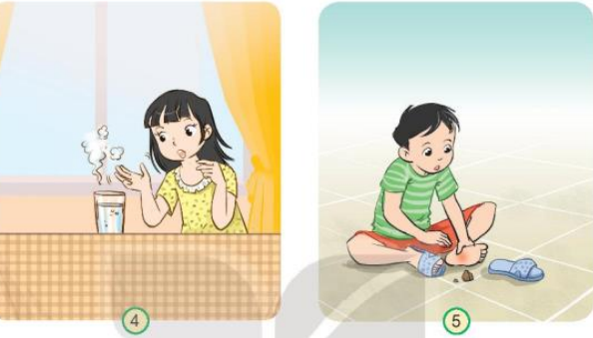  + Hình 4 vẽ gì? Khi chạm tay vào cốc nước nóng, bạn gái phản ứng như nào? Cơ quan nào giúp bạn ấy phản ứng như vậy?  + Hình 5 vẽ gì? Khi bị ngã bạn nam phản ứng như nào? Cơ quan nào giúp bạn ấy phản ứng?  - GV mời các HS khác nhận xét.  - GV nhận xét chung, tuyên dương.  -GV chốt nội dung, giáo dục học sinh cần có ý thức: không vứt đồ ăn, làm đổ nước ra sàn, để các vật nhọn, nguy hiểm vào đúng nơi quy định ... | - Học sinh quan sát hình, lắng nghe suy nghĩ và trả lời miệng.  -Bạn gái chạm tay vào cốc nước nóng, bạn ấy sẽ rụt tay lại. Do tủy sống điều khiển rụt tay lại.  -Bạn nam ngã, bạn cạm thấy bị đau. Do tủy sống điều khiển. Bạn sẽ khóc nếu đau, là do não điều khiển.  - HS nhận xét ý kiến của bạn.  - Học sinh lắng nghe.  - Học sinh lắng nghe.
3. Luyện tập:
- Mục tiêu:
+ Nhận biết và trình bày được chức năng các bộ phận của các cơ quan thần kinh.
+ Biết trao đổi chia sẻ kiến thức với bạn.
- Cách tiến hành:
Hoạt động 2. Sắp xếp các thẻ chữ thích hợp vào sơ đồ cơ quan thần kinh và nêu chức năng của chúng (làm việc nhóm 2)  - Yêu cầu thảo luận cặp đôi.  + Cơ quan nào đã điều khiển khi em viết bài, em thường phối hợp các hoạt động nghe, nhìn, viết cùng một lúc?  + Cơ quan thần kinh có chức năng như thế nào đối với phản ứng của cơ thể.  -GV mời đại diện nhóm trình bày.  - GV mời các nhóm khác nhận xét.  - GV nhận xét chung, tuyên dương và bổ sung.  -GV gải thích: Khi ta học bài và làm bài thì tai phải nghe, mắt phải nhìn, tay phải viết, ... Não tiếp nhận các thông tin từ mắt, tai, tay... và chỉ dẫn cho mắt nhìn, tai nghe, tay viết,... Như vậy cơ quan thần kinh không chỉ điều khiển mà còn phối hợp mọi hoạt động của cơ thể, giúp chúng ta học và ghi nhớ. | -Thảo luận cặp đôi.  - Đại diện các nhóm trình bày:  - Đại diện các nhóm nhận xét.  - Lắng nghe rút kinh nghiệm.  - Lắng nghe
4. Vận dụng:
- Mục tiêu:
+ Củng cố những kiến thức đã học trong tiết học để học sinh khắc sâu nội dung.
+ Vận dụng kiến thức đã học vào thực tiễn.
+ Tạo không khí vui vẻ, hào hứng, lưu luyến sau khi học sinh bài học.
- Cách tiến hành:
- GV chia nhóm và tổ chức trò chơi: “Tôi là bộ phận nào”  -Hướng dẫn HS chơi trong nhóm.  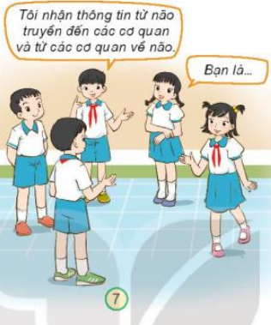  - GV mời một số nhóm lên thể hiện trước lớp.  - GV mời học sinh khác nhận xét.  - GV nhận xét chung, tuyên dương  * Tổng kết  - GV mời HS đọc thầm lời chốt ông mặt trời.  -GV chốt lại kiến thức trọng tâm của bài.  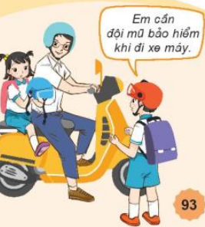  - Yêu cầu Hs quan sát tranh, trả lời câu hỏi:  Lời thoại trong tranh nhắc nhở em điều gì?  -GDHS cần phải bảo vệ và giữ an toàn cho cơ quan thần kinh.  -Yêu cầu HS về nhà chỉ và nói tên các bộ phận cơ quan thần kinh trên hình 3 trang 91 cho nhớ. | - Học sinh chia nhóm.  - Mỗi bạn đóng 1 vai nói về chức năng của từng bộ phận của cơ quan thần kinh, bạn khác trả lời bộ phận đó là gì ở trong nhóm.  - 1 -2 nhóm lên đóng vai.  - Các học sinh khác nhận xét.  - Lắng nghe, rút kinh nghiệm.  - Học sinh lắng nghe.  - HS đọc.  - Lắng nghe.  -Quan sát, nêu nội dung tranh.  - Trả lời câu hỏi.  - Lắng nghe.  -Lắng nghe và thực hiện
IV. ĐIỀU CHỈNH SAU BÀI DẠY:
.......................................................................................................................................
.......................................................................................................................................
.......................................................................................................................................

